 |  | 

2020, Gargždai

2020 m. Klaipėdos rajono savivaldybės gyventojų apklausos ataskaita

TURINYS

1. ĮVADAS IR TYRIMO METODOLOGIJA 3
2. TYRIMO REZULTATAI 7
2.1. Bendras gyvenamosios vietovės ir teikiamų viešųjų paslaugų vertinimas 7
2.2. Komunalinio ūkio ir aplinkos tvarkymo paslaugų vertinimas 14
2.3. Susisiekimo paslaugų vertinimas 18
2.4. Kultūros objektų ir paslaugų vertinimas 22
2.5. Turizmo ir rekreacijos vertinimas 27
2.6. Sporto paslaugų ir infrastruktūros vertinimas 31
2.7. Sveikatos priežiūros paslaugų vertinimas 34
2.8. Socialinės paramos vertinimas 37
2.9. Švietimo paslaugų vertinimas 41
2.10. Inžinerinės infrastruktūros vertinimas 45
3. IŠVADOS 47
4. PRIEDAI 51
Priedas Nr. 1: Apklausos anketa 52
Priedas Nr. 2: Internetinės apklausos imties charakteristika 66
Priedas Nr. 3: Realizuotos imties ir Klaipėdos rajono populiacijos charakteristikų palyginimas 69

ĮVADAS IR TYRIMO METODOLOGIJA

UAB „Eurointegracijos projektai“ 2020 m. birželio mėn. 1 – liepos 17 d. atliko Klaipėdos rajono savivaldybės gyventojų apklausą.

Tyrimo tikslas | Tyrimas buvo atliekamas rengiant Klaipėdos rajono strateginį plėtros planą iki 2030 m. bei Klaipėdos rajono turizmo plėtros planą iki 2020 m. ir Klaipėdos rajono savivaldybės kultūros strategiją iki 2030 m. Šio tyrimo tikslas – nustatyti gaires rajono plėtrai planuoti ir išsiaiškinti rajono gyventojų nuomonę apie įvairias Klaipėdos rajono savivaldybės teikiamas viešąsias paslaugas.
Tyrimo tikslinė grupė ir imtis | Tyrime siekta apklausti 2000 Klaipėdos rajono savivaldybės gyventojų, kurių amžius ≥18 m. Buvo išplatinta 2400 popierinių anketų, tačiau dėl COVID-19 pandemijos iškilus problemų pasiekti potencialius respondentus ir, apskritai, vykdyti tiesioginę apklausą, apklausti 1265 Klaipėdos rajono savivaldybės gyventojai. Detalesnės tyrimo imties charakteristikos pateikiamos 1.1, 1.2 ir 1.3 paveiksle.  Taip pat buvo platinama elektroninė anketa internetu, į kurią atsakė 136 respondentai. Internetu atsakinėjusių respondentų imties charakteristika pateikta priede Nr. 2.
Tyrimo metodas | Tikslinės grupės apklausa vykdyta respondentams užpildant dalinamą anketą popieriuje. Apklausa vykdyta pasitelkiant Klaipėdos rajono savivaldybės seniūnaičius, seniūnijų, mokyklų, kultūrinių, sveikatos ir socialinių įstaigų darbuotojus. Buvo siekiama apklausti gyventojus, kurie kreipiasi į minimas įstaigas, taip pat mokinių tėvus. Seniūnijose, kultūrinėse, sveikatos ir socialinėse įstaigose į pagalbą buvo pasitelkiami šių įstaigų darbuotojai, kurių prašyta kviesti apsilankiusius gyventojus užpildyti anketą. Mokyklose buvo prašoma mokytojų anketą platinti mokinių tėvams. Užpildytas anketas įstaigų darbuotojai pristatydavo seniūnams, kurie nuveždavo į Klaipėdos rajono savivaldybę atsakingiems darbuotojams. Iš savivaldybės surinktų anketų duomenys buvo suvedami UAB „Eurointegracijos projektai“ darbuotojų.  Taip pat buvo platinama elektroninė anketa internetu. Nuoroda į klausimyną buvo viešinama socialiniuose tinkluose.
Tyrimo vykdymo laikotarpis | Apklausa vyko 2020 m. birželio mėn. 1 – liepos mėn. 17 d.
Tyrimo duomenų analizė | Duomenų analizė buvo atliekama naudojant IBM SPSS ir Microsoft Excel programinę įrangą.

Iš 1265 tyrime dalyvavusių asmenų (žr. 1.1 pav.) 59,8 proc. sudaro moterys ir 40,2 proc. – vyrai. Didžiausia dalis (23,2 proc.) respondentų yra 45-54 m., mažiausia dalis – 5,8 proc. – iki 24 metų. Kiek daugiau nei trečdalis (37,0 proc.) tyrime dalyvavusių respondentų yra įgiję aukštesnįjį/spec. vidurinį/aukštąjį neuniversitetinį išsilavinimą, šiek tiek mažesnė dalis jų (33,6 proc.) – aukštąjį išsilavinimą. 72,0 proc. respondentų pažymėjo, jog yra susituokę arba gyvena su partneriu nesusituokę.
a)
b)
c)
d)
1.1 pav. Realizuotos imties demografinė charakteristika
Didžiausios dalies (32,5 proc.) tyrime dalyvavusių respondentų (žr. 1.2 pav.) bendros vidutinės mėnesinės namų ūkio pajamos buvo 501-1000 eurų, dar penktadalio (20,2 proc.) – iki 500 eurų. Beveik trečdalis (32,5 proc.) respondentų gyvena 2 asmenų namų ūkyje, dar beveik ketvirtadalis (24,6 proc.) – 4 asmenų namų ūkyje. Beveik visi respondentai (90,5 proc.) teigia deklaravę gyvenamąją vietą Klaipėdos rajone.

a)
b)
c)
1.2 pav. Realizuotos imties demografinė charakteristika

Dauguma tyrime dalyvavusių respondentų (žr. 1.3 pav.) yra arba samdomi darbuotojai (29,4 proc.), arba darbininkai (27,0 proc.). Dar 12,1 proc. respondentų nurodė, kad yra pensijoje. Daugiausiai respondentų apklausta Priekulės (17,9 proc.) ir Gargždų (16,5 proc.) seniūnijose. Dar po kiek daugiau nei 10 proc. respondentų apklausta Vėžaičių, Dovilų ir Dauparų-Kvietinių seniūnijose.

a)
b)
1.3 pav. Realizuotos imties demografinė charakteristika

TYRIMO REZULTATAI

Antrame skyriuje pristatomi atlikto tyrimo rezultatai. Pirmiausiai, apibendrinami bendri Klaipėdos rajono ir jame teikiamų viešųjų paslaugų vertinimai. Po to, pateikiami rezultatai pagal atskiras viešųjų paslaugų ir infrastruktūros sritis. Pristatant rezultatus taip pat pateikiamos viešųjų paslaugų tobulinimo matricos, kurios leidžia identifikuoti labiausiai tobulintinas paslaugas ir/ar infrastruktūros objektus.

Bendras gyvenamosios vietovės ir teikiamų viešųjų paslaugų vertinimas

Respondentų buvo klausiama, kuo jiems apskritai patinka Klaipėdos rajonas. Iš gautų duomenų matyti (žr. 2.1.1 pav.), kad beveik trečdalis atsakiusiųjų (32,6 proc.) pirmiausiai minėjo gražią gamtinę aplinką. Beveik penktadalis (19,1 proc.) pirmiausiai minėjo gerą susisiekimą su kitomis vietovėmis. Dar kiek daugiau nei dešimtadalis (atitinkamai 13,7, 12,9 ir 11,0 proc.) pirmiausiai minėjo šalia gyvenančius gimines ir draugus, saugią ir jaukią gyvenamąją aplinką, bei tai, kad nesunku rasti darbą ir užsidirbti. Rečiausiai pirmu pasirinkimu buvo minima: gerai išvystyta gyvenamojo būsto pasiūla, gerai išvystytos įvairios paslaugos, geros laisvalaikio praleidimo galimybės.
a)
b)
2.1.1 pav. Dalykai, kurie labiausiai patinka Klaipėdos rajone (proc.)
Respondentų buvo prašoma įvardyti ir neigiamus Klaipėdos rajono bruožus. Iš gautų duomenų matyti (žr. 2.1.2 pav.), kad kiek daugiau nei trečdalis atsakiusiųjų (35,3 proc.) pirmiausiai minėjo neasfaltuotas, neprižiūrimas, netinkamai ženklinamas ir pan. gatves ir kelius. Beveik septintadalis (13,8 proc.) pirmiausiai skundėsi dėl neasfaltuotų daugiabučių kiemų, parkavimo vietų trūkumo. Dar apie po dešimtadalį atsakiusiųjų (atitinkamai 11,0 ir 9,2 proc.) pirmiausiai minėjo gamtos užterštumą ir prastą susisiekimą viešuoju transportu. Rečiausiai pirmu pasirinkimu buvo minima: aukštas nusikalstamumo lygis (nors apskritai šį neigiamą aspektą įvardijo 8,1 proc. respondentų), brangus pragyvenimas ir nepakankamai išvystyta paslaugų sfera.
a)
b)
2.1.2 pav. Labiausiai neigiami Klaipėdos rajono bruožai (proc.)

Vertinant viešųjų paslaugų svarbą (žr. 2.1.3 pav.), kaip svarbiausias respondentai išskyrė šias: sveikatos priežiūros (9,0 balo), viešosios tvarkos užtikrinimo (8,9 balo), aplinkos tvarkymo ir kultūros paslaugas (po 8,6 balo) bei susisiekimo (8,5 balo). Mažiau svarbios paslaugos yra turizmo informavimo (7,7 balo), socialinės paramos (7,8 balo) ir inžinerinės infrastruktūros, sporto, aktyvaus laisvalaikio ir teritorijų planavimo (po 8,0 balo). Tačiau apskritai visų tirtų paslaugų svarba yra didelė.

2.1.3 pav. Viešųjų paslaugų svarbos vertinimai (vidurkiai)

Vertinant viešųjų paslaugų kokybę (žr. 2.1.4 pav.), geriausių vertinimų sulaukė šios paslaugos: socialinės paramos, švietimo ir viešosios tvarkos užtikrinimo paslaugos (po 7,1 balo), aplinkos tvarkymo, kultūros ir socialinės paslaugos (po 7,0 balo). Mažiausiu balu įvertintos susisiekimo (5,7 balo) ir inžinerinės infrastruktūros (6,1 balo) paslaugų kokybė. Kaip matyti, visos pasaugos vertintos gana vidutiniškai, o prasčiausiai – susisiekimo paslaugos.

2.1.4 pav. Viešųjų paslaugų kokybės vertinimai (vidurkiai)

2.1.5 paveiksle pateikta viešųjų paslaugų tobulinimo galimų krypčių matrica. Horizontalioje ašyje atidėti viešųjų paslaugų svarbos vertinimų vidurkiai, o vertikalioje ašyje – viešųjų paslaugų vertinimų kokybės vidurkiai. Gelsva ir rausva spalva nuspalvinti ruožai, kuriuose rastas paslaugą atitinkantis taškas reikštų, kad viešosios paslaugos kokybė vertinama blogai arba labai blogai. Žalsvomis spalvomis pažymėti ruožai, kuriuose atsidūrę paslaugas atitinkantys taškai nurodo, kad paslaugų kokybė vertinama geriau nei vidutiniškai. Jei taškas atsiduria žaliausiame viršutiniame ruože, gyventojai paslaugos kokybe yra patenkinti. O jei taškas atsiduria apatiniame žalsvame ruože, tokios paslaugos kokybe gyventojai patenkinti tik iš dalies. Be to, jei taškas yra dešinėje pusėje, tokios paslaugos teikimą gyventojai vertina kaip svarbią arba labai svarbią.
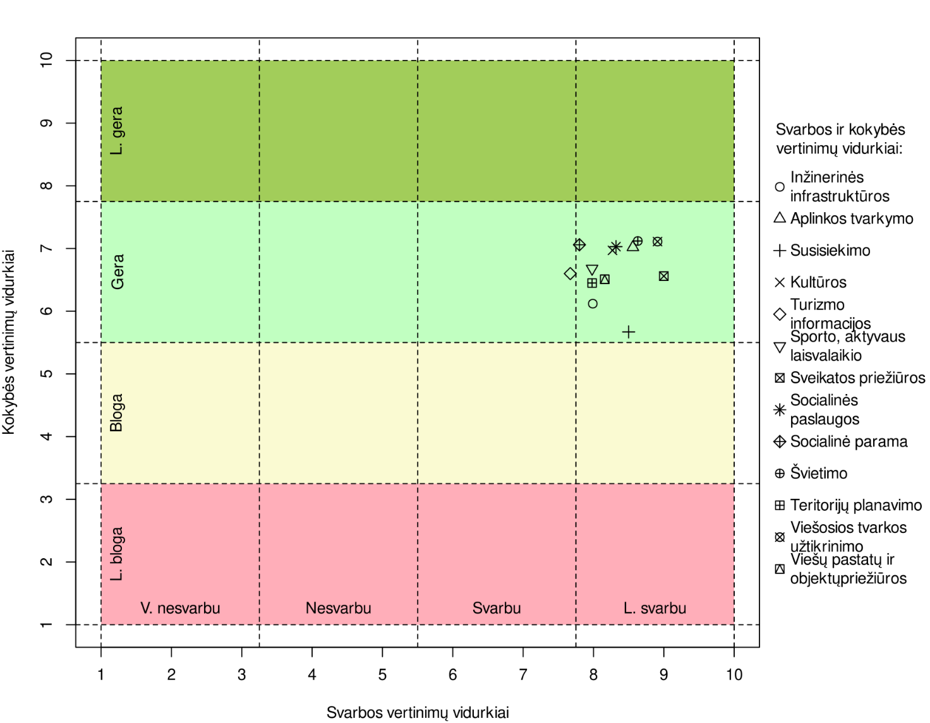
2.1.5 pav. Viešųjų paslaugų tobulinimo matrica

Taigi, kaip galime spręsti iš grafike pateiktų duomenų, visos nagrinėtos paslaugos vertinamos kaip labai svarbos, tačiau jų teikimo kokybė vertinama gana vidutiniškais balais, todėl visose srityse reiktų kokybės gerinimo (ypač susisiekimo ir aplinkos tvarkymo paslaugų srityje).
Toliau buvo klausiama, ar respondentai naudojosi Klaipėdos rajono savivaldybės teikiamomis paslaugomis. Per pastaruosius 12 mėn. kiek daugiau nei pusė (53,2 proc.) respondentų teigė naudojęsi Klaipėdos rajono savivaldybės teikiamomis paslaugomis (žr. 2.1.6 pav.).

2.1.6 pav. Respondentų naudojimasis Klaipėdos rajono savivaldybės teikiamomis paslaugomis per pastaruosius 12 mėn. (proc.)

Respondentų, kurie naudojosi teikiamomis paslaugomis, buvo prašyta įvertinti Klaipėdos rajono savivaldybės darbą bei teikiamas paslaugas (žr. 2.1.7 pav.). Geriausiai buvo įvertintas specialistų mandagumas (8,7 balo) ir savivaldybės/seniūnijų nustatytas patogus asmenų priėmimo laikas (8,5 balo). Šiek tiek mažesniu balu (po 8,3) įvertinta specialistų kompetencija bei teikiamos informacijos aiškumas.

2.1.7 pav. Klaipėdos rajono savivaldybės darbo bei teikiamų paslaugų vertinimas pagal pateiktus teiginius (vidurkiai)

Mažiausiais balais įvertinti teiginiai „Kai kreipiausi dėl paslaugų, mano problema buvo išspręsta be reikalo „nesiuntinėjant iš vieno kabineto į kitą“ (7,6 balo) ir „Kai kreipiausi dėl paslaugų, mano problema buvo išspręsta laiku“ bei „Kai kreipiausi dėl paslaugų, į mano problemą sureaguota pakankamai greitai“ (po 8,0 balo). Taigi apskritai, visi tirti savivaldybės teikiamų paslaugų aspektai besikreipusiųjų buvo įvertinti labai teigiamai.

Komunalinio ūkio ir aplinkos tvarkymo paslaugų vertinimas

Respondentų buvo klausiama, kiek jie apskritai yra patenkinti komunalinio ūkio ir aplinkos tvarkymo paslaugomis Klaipėdos rajono savivaldybės teritorijoje. Kiek mažiau nei pusė apklaustųjų (48,2 proc.) yra patenkinti, 20,2 proc. yra labai patenkinti, 25,4 proc. nei patenkinti, nei nepatenkinti teikiamomis komunalinio ūkio ir aplinkos tvarkymo paslaugomis. Nepatenkintų arba labai nepatenkintų – tik 6,2 proc.

2.2.1 pav. Pasitenkinimas komunalinio ūkio ir aplinkos tvarkymo paslaugomis (proc.)

Analizuojant komunalinio ūkio ir aplinkos tvarkymo paslaugų, teikiamų Klaipėdos rajono savivaldybės teritorijoje svarbą (žr. 2.2.2 pav.), matyti, kad svarbiausios paslaugos yra šios: atliekų tvarkymas (9,2 balo), geriamojo vandens tiekimas (9,1 balo), gatvių, kelių, kiemų, kitų viešųjų erdvių apšvietimas (8,9 balo). Šiek tiek mažiau svarbios nuotekų tvarkymo, gatvių, kelių, kiemų švaros priežiūros bei želdinių, parkų ir kitų žaliųjų zonų priežiūros paslaugos (po 8,8 balo). Mažiausiai svarbios centralizuoto gyvenamųjų pastatų šildymo ir daugiabučių administravimo (po 7,5 balo) bei daugiabučių modernizavimo/renovacijos (7,6 balo) paslaugos. Tačiau apskritai visų komunalinio ūkio ir aplinkos tvarkymo paslaugų svarba gyventojams didelė.

2.2.2 pav. Komunalinio ūkio ir aplinkos tvarkymo paslaugų, teikiamų Klaipėdos rajono savivaldybės teritorijoje, svarbos vertinimai (vidurkiai)

Analizuojant komunalinio ūkio ir aplinkos tvarkymo paslaugų, teikiamų Klaipėdos rajono savivaldybės teritorijoje, kokybės vertinimus (žr. 2.2.3 pav.), matyti, kad geriausios kokybės gyventojai nurodo centralizuoto gyvenamųjų pastatų šildymo (9,4 balo), viešųjų pastatų šildymo (9,3 balo) ir daugiabučių modernizavimo/renovacijos paslaugas (9,0 balo). Žemiausias kokybės vertinimo vidutinis balas užfiksuotas vertinant gatvių, kelių, kiemų, kitų viešųjų erdvių apšvietimo ir lietaus nuotekų surinkimo (po 6,4 balo) bei gatvių, kelių, kiemų švaros priežiūros (6,6 balo) paslaugų kokybę.

2.2.3 pav. Komunalinio ūkio ir aplinkos tvarkymo paslaugų, teikiamų Klaipėdos rajono savivaldybės teritorijoje, kokybės vertinimai (vidurkiai)

2.2.4 paveiksle pateikta komunalinio ūkio ir aplinkos tvarkymo paslaugų, teikiamų Klaipėdos rajono savivaldybės teritorijoje, tobulinimo galimų krypčių matrica. Kaip galime spręsti iš grafike pateiktų duomenų, visos nagrinėtos paslaugos vertinamos kaip svarbios arba labai svarbos, tačiau daugelio iš jų teikimo kokybė vertinama gana vidutiniškais balais, todėl šiose srityse reiktų kokybės gerinimo (ypač gatvių, kelių, kiemų, kitų viešųjų erdvių apšvietimo ir lietaus nuotekų surinkimo paslaugų srityje). Kita vertus, centralizuoto gyvenamųjų pastatų ir viešųjų pastatų šildymo bei daugiabučių modernizavimo/renovacijos paslaugų atveju kokybė jau dabar vertinama labai gerai, todėl šiose srityse reiktų tik išlaikyti esamą kokybę.

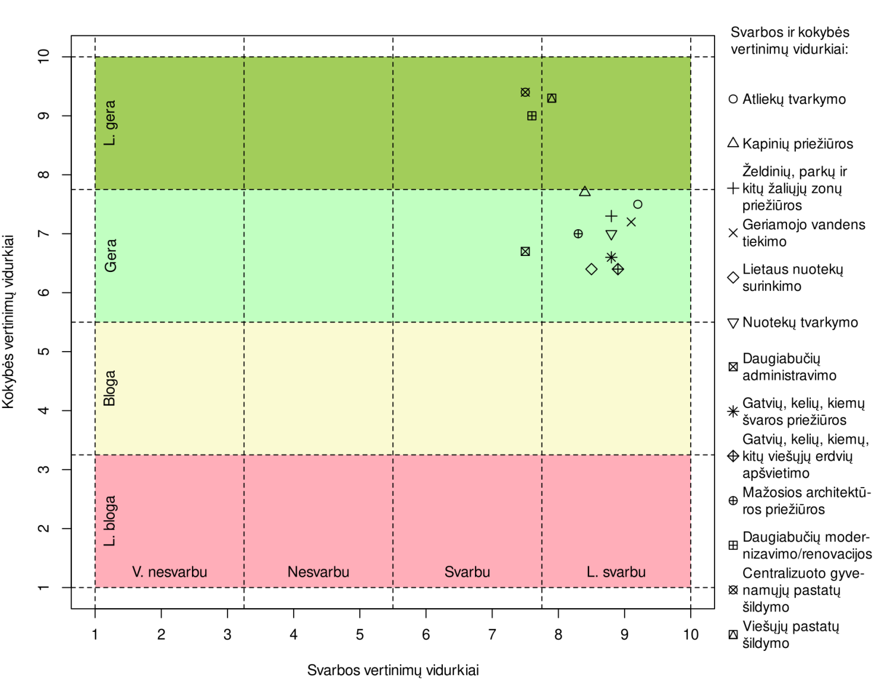
2.2.4 pav. Komunalinio ūkio ir aplinkos tvarkymo paslaugų, teikiamų Klaipėdos rajono savivaldybės teritorijoje, tobulinimo matrica

Atviru klausimu respondentų buvo prašoma įvardinti, kas turėtų būti padaryta Klaipėdos rajono savivaldybėje, kad pagerėtų komunalinio ūkio ir aplinkos tvarkymo situacija. Respondentų nuomone, reikėtų gerinti apšvietimą, gatvių, kiemų būklę, padidinti konteinerių skaičių. Taip pat minėta, kad savivaldybės darbuotojams reiktų geriau dirbti, labiau įsigilinti į žmonių problemas ir jas spręsti.

Susisiekimo paslaugų vertinimas

Analizuojant susisiekimo paslaugų, teikiamų Klaipėdos rajono savivaldybės teritorijoje svarbą (žr. 2.3.1 pav.), matyti, kad svarbiausios paslaugos yra šios: kelių, gatvių ir šaligatvių priežiūra ir tinklo plėtra bei pėsčiųjų ir dviračių takų priežiūra ir tinklo plėtra (po 9,0 balo). Šiek tiek mažiau svarbios keleivių pervežimo viešuoju transportu rajone (8,5 balo) ir kiemų bei automobilių parkavimo vietų prie daugiabučių priežiūra ir plėtra (8,1 balo). Apskritai, visų susisiekimo paslaugų svarba gyventojams didelė.

2.3.1 pav. Susisiekimo paslaugų, teikiamų Klaipėdos rajono savivaldybės teritorijoje, svarbos vertinimai (vidurkiai)

Analizuojant susisiekimo paslaugų, teikiamų Klaipėdos rajono savivaldybės teritorijoje, kokybės vertinimus (žr. 2.3.2 pav.), matyti, kad srities paslaugų kokybės vertinimai labai vidutiniai. Kaip geriausios kokybės gyventojai nurodo keleivių pervežimo viešuoju transportu rajone (6,1 balo) paslaugą. Tuo tarpu pėsčiųjų ir dviračių takų priežiūros ir tinklo plėtros paslaugos vertinamos beveik žemiau vidutinio balo (po 5,5 balo).

2.3.2 pav. Susisiekimo paslaugų, teikiamų Klaipėdos rajono savivaldybės teritorijoje, kokybės vertinimai (vidurkiai)

2.3.3 paveiksle pateikta susisiekimo paslaugų, teikiamų Klaipėdos rajono savivaldybės teritorijoje, tobulinimo galimų krypčių matrica. Kaip galime spręsti iš grafike pateiktų duomenų, visos nagrinėtos paslaugos vertinamos kaip labai svarbos, tačiau visų jų teikimo kokybė vertinama labai vidutiniškais balais, todėl visose srityse reiktų kokybės gerinimo (ypač pėsčiųjų ir dviračių takų priežiūros ir tinklo plėtros paslaugų srityje).
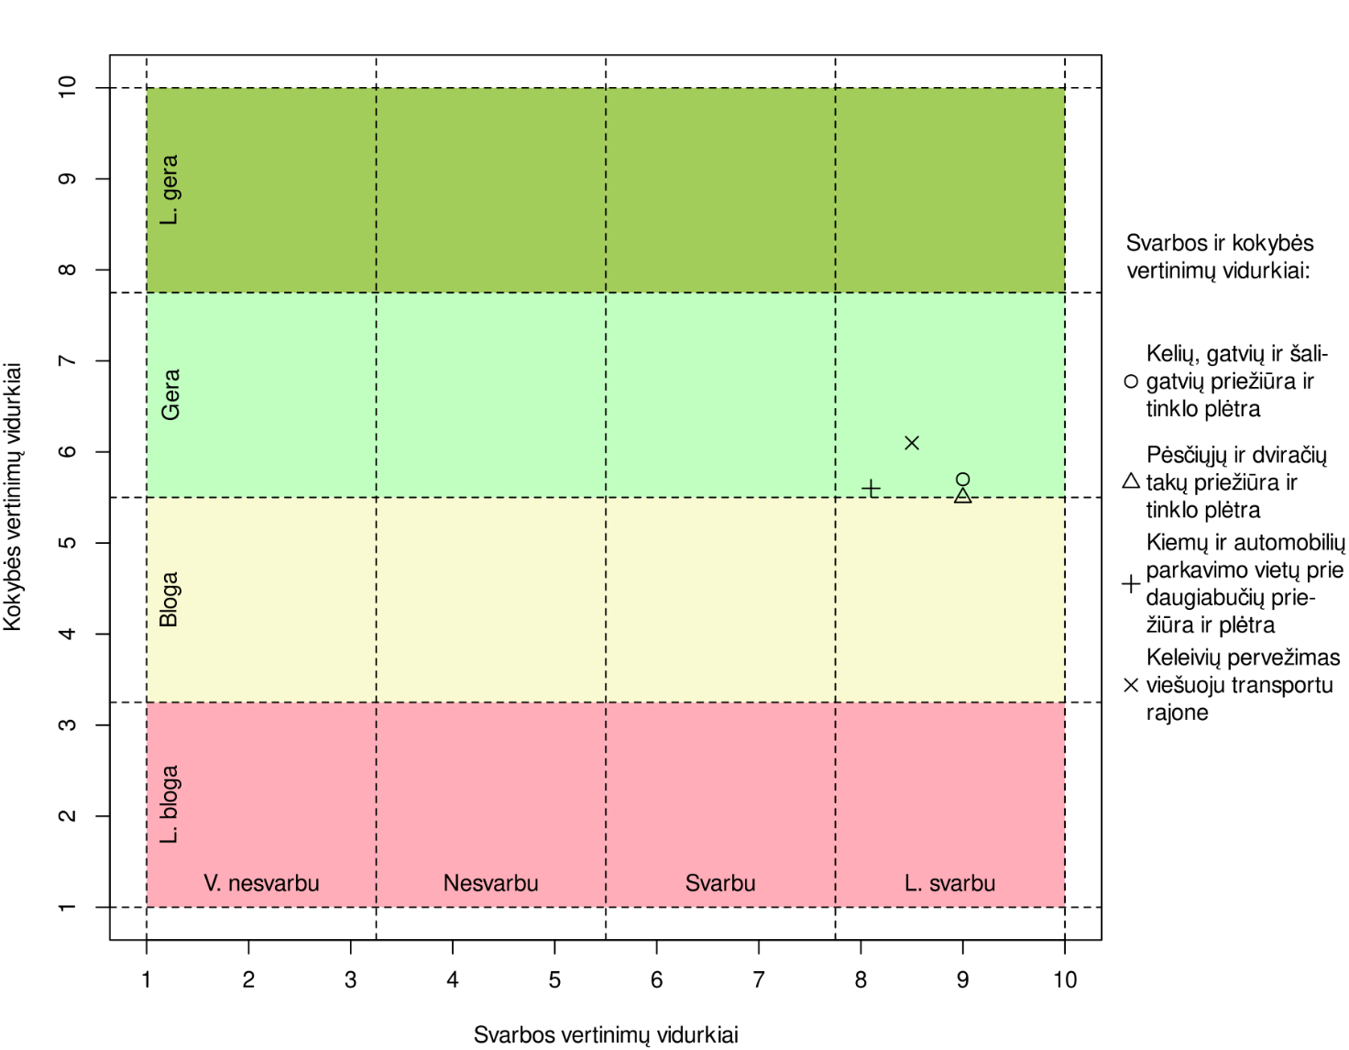
2.3.3 pav. Susisiekimo paslaugų, teikiamų Klaipėdos rajono savivaldybės teritorijoje, tobulinimo matrica

Respondentų buvo klausiama, ar dažnai naudojasi viešojo keleivinio transporto paslaugomis. Niekada šiomis paslaugomis nesinaudoja kiek daugiau nei trečdalis (35,6 proc.) apklaustųjų (žr. 2.3.4 pav.). Retai jomis naudojasi dar apie trečdalį (34,5 proc.) apklaustųjų, o kartais – beveik penktadalis (19,4 proc.) apklaustųjų. Dažnai viešojo keleivinio transporto paslaugomis naudojasi tik kas dešimtas (10,5 proc.) respondentas.

2.3.4 pav. Naudojimosi viešojo keleivinio transporto teikiamomis paslaugomis dažnumas (proc.)

Pagrindinės priežastys, dėl ko respondentai keliauja tik nuosava transporto priemone (nuo atsakiusiųjų, kad niekada nesinaudoja viešojo keleivinio transporto paslaugomis), yra šios (žr. 2.3.5 pav.): mažiau sugaišta laiko kelionėje (38,1 proc.), tai jiems labiausiai įprastas būdas (34,0 proc.), nėra patogaus viešojo transporto (28,8 proc.) arba neturi kitų galimybių (26,9 proc.).

2.3.5 pav. Svarbiausios priežastys, kodėl respondentai keliauja tik nuosava transporto priemone (proc.)

Skalėje nuo 1 (labai blogai) iki 10 (labai gerai) respondentų buvo prašoma įvertinti viešojo keleivinio transporto paslaugas Klaipėdos rajono savivaldybėje (žr. 2.3.6 pav.). Geriausiai buvo įvertinta viešojo transporto punktualumas (7,6 balo) ir aptarnavimo kokybė bei vairuotojų bendravimo kultūra (7,4 balo). Vidutiniškai balu blogiau vertinta kelionių viešuoju transportu kaina (6,5 balo) ir maršrutų tvarkaraščiai (6,2 balo). Autobusų stotelių pakankamumas vertintas 6,9 balo, o autobusų būklė – 6,1 balo. Mažiausiu balu įvertintas maršrutų pakankamumas (5,6 balo).

2.3.6 pav. Viešojo keleivinio transporto paslaugų Klaipėdos rajono savivaldybėje vertinimas (vidurkiai)

Respondentai, kurie turi mokyklinio amžiaus vaikų (tokių buvo 39,8 proc.), teigė (žr. 2.3.7 pav.), kad jų vaikai į mokyklą vežami nuosavu automobiliu (44,0 proc.), mokyklos autobusu (23,3 proc.) arba keliauja pėsčiomis (22,0 proc.). Dar apie dešimtadalis respondentų teigė, kad vaikai į mokyklą keliauja viešuoju transportu (8,9 proc.). Mažiausia dalis apklaustųjų teigė, kad jų vaikai į mokyklą važiuoja specialiai organizuojamais reisais (1,8 proc.).

2.3.7 pav. Respondentų mokyklinio amžiaus vaikų keliavimo į mokyklą būdai (proc.)

Atviru klausimu respondentų buvo prašoma pateikti pasiūlymus susisiekimo paslaugų gerinimui Klaipėdos rajono savivaldybėje. Pagrindiniai pasiūlymai buvo šie: gerinti susisiekimą, įrengti daugiau automobilių stovėjimo aikštelių, autobusų stotelių, asfaltuoti kelius, dviračių takus ir pan.

Kultūros objektų ir paslaugų vertinimas

Analizuojant kultūros objektų, įstaigų ir renginių Klaipėdos rajono savivaldybės teritorijoje svarbą (žr. 2.4.1 pav.), matyti, kad svarbiausi yra kultūros renginiai viešosiose erdvėse (vietinės ir valstybinės šventės, festivaliai bei pan.) (8,6 balo), taip pat labai svarbūs yra kultūros centrai (8,5 balo) ir bibliotekos (8,4 balo). Kiek mažesnė svarba nurodyta ties kultūriniais, istoriniais, archeologiniais, architektūriniais objektais (piliakalniais, paminklais, skulptūromis, statiniais ir pan.) (8,0 balo), bažnyčiomis (7,8 balo) ir muziejais (7,5 balo). Tačiau apskritai, visų tirtų kultūros objektų, įstaigų ir renginių svarba gyventojams didelė.

2.4.1 pav. Kultūros objektų, įstaigų ir renginių Klaipėdos rajono savivaldybės teritorijoje svarbos vertinimai (vidurkiai)

Analizuojant kultūros objektų, įstaigų ir renginių Klaipėdos rajono savivaldybės teritorijoje kokybės vertinimus (žr. 2.4.2 pav.), matyti, kad visais atvejais šie vertinimai labai geri. Respondentų nuomone, itin gera kokybe pasižymi muziejai (8,7 balo), taip pat gerai vertinama bibliotekų (8,1 balo) ir bažnyčių (8,0 balo) kokybė. Kiek prasčiau vertinama kultūros renginių viešosiose erdvėse (7,8 balo), kultūros centrų (7,6 balo) ir kultūrinių, istorinių, archeologinių ir architektūrinių objektų (7,4 balo) kokybė.

2.4.2 pav. Kultūros objektų, įstaigų ir renginių Klaipėdos rajono savivaldybės teritorijoje kokybės vertinimai (vidurkiai)

Iš žemiau pateikto 2.4.3 paveikslo matyti, kad tiek kultūros objektų, įstaigų ir renginių Klaipėdos rajono savivaldybės teritorijoje svarba, tiek jų kokybė vertinama labai pozityviai. Taigi visų šių kultūros objektų, įstaigų ir renginių kokybę reikia išlaikyti esamame lygyje arba dar pagerinti. Šiuo požiūriu labiau atkreiptinas dėmesys tik į kultūros centrų ir kultūrinių, istorinių, archeologinių ir architektūrinių objektų kokybę.
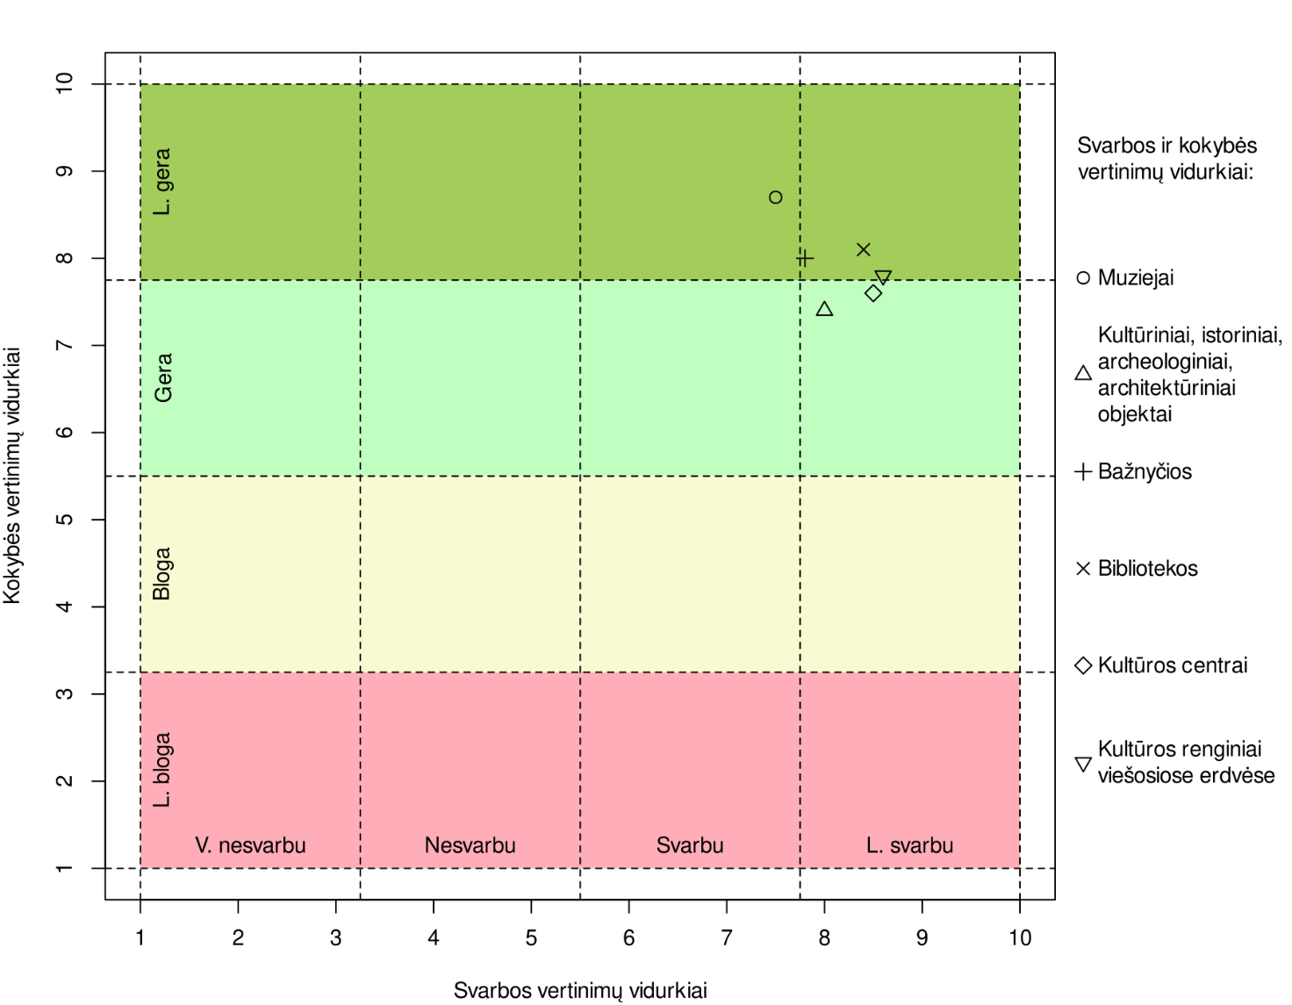
2.4.3 pav. Kultūros objektų, įstaigų ir renginių Klaipėdos rajono savivaldybės teritorijoje tobulinimo matrica

Skalėje nuo 1 (labai blogai) iki 10 (labai gerai) respondentų buvo prašoma įvertinti tam tikrus Klaipėdos rajono kultūros įstaigų teikiamų paslaugų aspektus (žr. 2.4.4 pav.). Geriausiai buvo įvertintas darbo laikas ir aptarnaujančių specialistų kompetencija (po 8,1 balo), taip pat gerai vertintas gaunamų atsakymų aiškumas/išsamumas ir bendra klientų aptarnavimo kokybė (po 8,0 balo). Mažiausiu balu įvertintas informacijos teikimo (internete ir pan.) pakankamumas (7,6 balo). Apskritai, Klaipėdos rajono kultūros įstaigų paslaugų teikimas vertintas labai pozityviai.

2.4.4 pav. Klaipėdos rajono kultūros įstaigų teikiamų paslaugų vertinimas (vidurkiai)

Respondentų buvo klausiama, ar dažnai jie lankosi išvardytuose kultūros renginiuose Klaipėdos rajone. Gauti tyrimo duomenys rodo (žr. 2.4.5 pav.), kad dažniausiai lankomasi bendruomenės renginiuose (visada – 5,8 proc., dažnai – 19,7 proc.) ir koncertuose (visada – 3,4 proc., dažnai – 20,8 proc.). Retokai arba niekada nesilankoma parodose (retai – 31,9 proc., niekada – 31,4 proc.), meno renginiuose (retai – 29,2 proc., niekada – 32,1 proc.) ir spektakliuose (retai – 32,2 proc., niekada – 21,7 proc.).

2.4.5 pav. Lankymosi Klaipėdos rajone vykstančiuose kultūros renginiuose dažnis (proc.)

Respondentai, kurie nedalyvauja kultūros renginiuose, nurodė, jog pagrindines to priežastys yra šios (žr. 2.4.6 pav.): trūksta informacijos apie organizuojamus renginius (30,0 proc.) ir renginiai vyksta nepatogiu laiku (28,5 proc.). Taip pat dažnai minėta tai, kad žmonės yra labai užimti (21,2 proc.) arba renginiai nėra įdomūs (20,9 proc.). Rečiausiai minėta tai, kad dalyvavimas brangiai kainuoja (17,3 proc.) arba nepatogus susisiekimas (16,6 proc.).

2.4.6 pav. Pagrindinės priežastys, kodėl respondentai nedalyvauja kultūros renginiuose (proc.)

Daugiausia apie Klaipėdos rajono savivaldybės kultūros objektus ir renginius respondentai sužino (žr. 2.4.7 pav.) iš interneto (40,9 proc.), draugų, pažįstamų ir šeimos narių (20,8 proc.) ir socialinių tinklų (20,2 proc.). Mažiau svarbūs informacijos šaltiniai – spauda (9,5 proc.) ir gatvės stendai/afišos (7,2 proc.). Mažiausia dalis respondentų apie kultūros objektus ir renginius sužino iš radijo (0,4 proc.) bei televizijos (1,0 proc.).

2.4.7 pav. Informacijos šaltiniai, iš kurių daugiausiai/dažniausiai sužinoma apie kultūros objektus ir renginius Klaipėdos rajono savivaldybėje (proc.)

Respondentų buvo klausiama, kiek jie apskritai yra patenkinti kultūros paslaugomis Klaipėdos rajono savivaldybės teritorijoje (žr. 2.4.7 pav.). Kiek mažiau nei pusė apklaustųjų (46,1 proc.) yra patenkinti, 23,0 proc. yra labai patenkinti, 25,4 proc. nei patenkinti, nei nepatenkinti kultūros paslaugomis. Nepatenkintų arba labai nepatenkintų – tik 5,5 proc.

2.4.7 pav. Pasitenkinimas kultūros paslaugomis Klaipėdos rajono savivaldybės teritorijoje (proc.)

Atviru klausimu respondentų buvo prašoma pateikti pasiūlymus kultūros paslaugų gerinimui Klaipėdos rajono savivaldybėje. Pagrindiniai pasiūlymai buvo šie: daugiau įdomesnių renginių, daugiau nemokamų renginių, daugiau pateikti informacijos, renovuoti kultūros centrus.

Turizmo ir rekreacijos vertinimas

Skalėje nuo 1 (labai bloga) iki 10 (labai gera) respondentų buvo prašoma įvertinti tam tikrų Klaipėdos rajono turizmo ir rekreacijos objektų ir infrastruktūros būklę (žr. 2.5.1 pav.). Geriausiai buvo įvertinta viešoji turizmo informacija (informaciniai stendai, ženklai, kelio rodyklės ir pan.) (7,1 balo) ir turizmui pritaikytos saugomos teritorijos, gamtos paveldo objektai (7,0 balo). Taip pat santykinai gerai vertintos žaliosios zonos, parkai ir skverai, aikštės ir turizmui pritaikyti kultūros paveldo objektai (po 6,9 balo). Mažiausiais balais buvo įvertintos dviračių trasos ir takai (6,0 balo) bei pėsčiųjų takai (5,6 balo). Apskritai, Klaipėdos rajono turizmo ir rekreacijos objektų ir infrastruktūros būklė vertinama gana vidutiniškai.

2.5.1 pav. Turizmo ir rekreacijos objektų ir infrastruktūros būklės Klaipėdos rajono savivaldybėje vertinimai (vidurkiai)

Analizuojant tirtų turizmo rūšių Klaipėdos rajono savivaldybės teritorijoje pakankamumo vertinimus (žr. 2.5.2 pav.), matyti, kad, respondentų nuomone, labiausiai pakanka kultūrinio turizmo (6,5 balo), o mažiausiai pakanka eko turizmo (6,0 balo). Tačiau, apskritai, visų tirtų turizmo rūšių pakankamumo vertinimai labai vidutiniški.

2.5.2 pav. Tirtų turizmo rūšių pakankamumo Klaipėdos rajono savivaldybės teritorijoje vertinimai (vidurkiai)
Analizuojant tirtų turizmo rūšių Klaipėdos rajono savivaldybės teritorijoje kokybės vertinimus (žr. 2.5.3 pav.), matyti, kad visais atvejais šie vertinimai tik vidutiniški. Respondentų nuomone, santykinai geriausia kokybe pasižymi vandens turizmas (6,8 balo), o santykinai blogiausia – eko turizmas (6,3 balo).

2.5.3 pav. Tirtų turizmo rūšių kokybės Klaipėdos rajono savivaldybės teritorijoje vertinimai (vidurkiai)

Iš žemiau pateikto 2.5.4 paveikslo matyti, kad tiek tirtų turizmo rūšių pakankamumas, tiek jų kokybė vertinama pozityviai, tačiau labai vidutiniškai. Taigi gyventojų lūkestis yra tas, kad visų šių turizmo rūšių kokybę reikia gerinti, o apimtis – didinti.
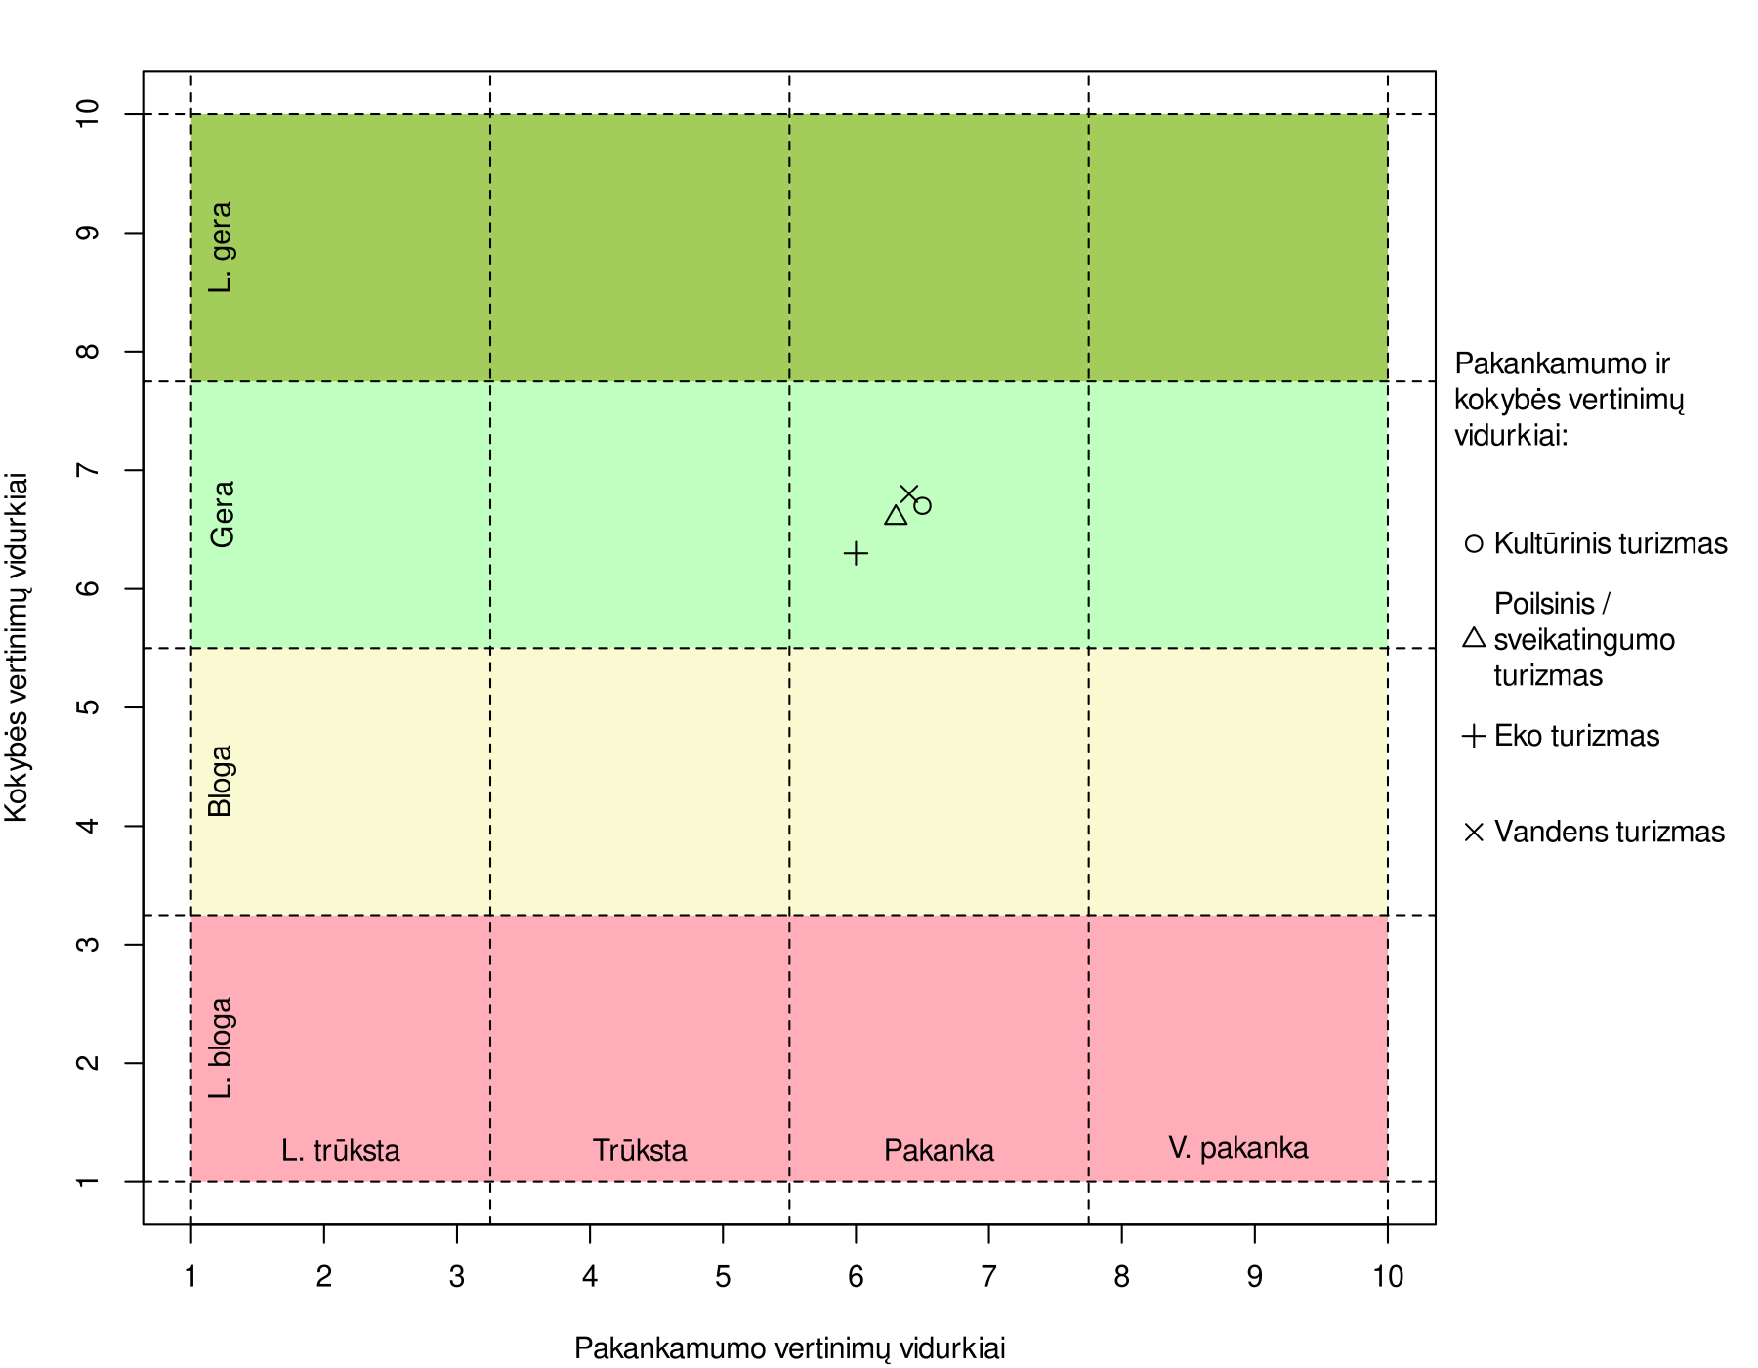
2.5.4 pav. Tirtų turizmo rūšių Klaipėdos rajono savivaldybės teritorijoje tobulinimo matrica

Analizuojant tirtų turizmo ir rekreacijos paslaugų Klaipėdos rajono savivaldybės teritorijoje pakankamumo vertinimus (žr. 2.5.5 pav.), matyti, kad, respondentų nuomone, labiausiai pakanka kaimo turizmo sodybose teikiamų (7,3 balo) ir poilsio namuose teikiamų (7,2 balo) paslaugų. Kiek mažesnis pakankamumo rodiklis buvo nurodytas ties turizmo informacija viešuose informacijos kanaluose, aktyviu laisvalaikiu gamtoje ir edukacinėmis programomis (po 6,9 balo). Mažiausiai pakanka SPA paslaugų (6,6 balo) ir turistinių maršrutų (6,5 balo). Apskritai, visų tirtų turizmo ir rekreacijos paslaugų pakankamumas yra gana vidutiniškas.

2.5.5 pav. Tirtų turizmo ir rekreacijos paslaugų pakankamumo Klaipėdos rajono savivaldybės teritorijoje vertinimai (vidurkiai)

Analizuojant tirtų turizmo ir rekreacijos paslaugų Klaipėdos rajono savivaldybės teritorijoje kokybės vertinimus (žr. 2.5.6 pav.), matyti, kad visais atvejais jie geresni nei vidutiniški. Respondentų nuomone, santykinai geresne kokybe pasižymi poilsio namuose teikiamos paslaugos (7,4 balo), taip pat kaimo turizmo sodybose teikiamos paslaugos, edukacinės programos ir aktyvaus laisvalaikio gamtoje paslaugos (po 7,3 balo). Kiek prasčiau vertinama turizmo informacijos viešuose informacijos kanaluose (7,0 balo) ir turistinių maršrutų (6,7 balo) kokybė.

2.5.6 pav. Tirtų turizmo ir rekreacijos paslaugų kokybės Klaipėdos rajono savivaldybės teritorijoje vertinimai (vidurkiai)

Iš žemiau pateikto 2.5.7 paveikslo matyti, kad tiek tirtų turizmo ir rekreacijos paslaugų pakankamumas, tiek jų kokybė vertinama pozityviai, tačiau gana vidutiniškai. Taigi gyventojų lūkestis yra tas, kad visų šių turizmo ir rekreacijos paslaugų kokybę reikia gerinti, o apimtis – didinti.

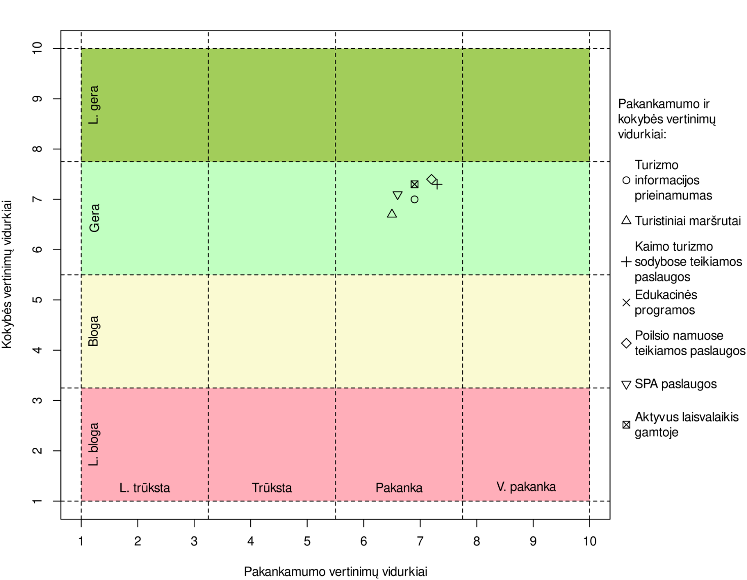
2.5.7 pav. Tirtų turizmo ir rekreacijos paslaugų Klaipėdos rajono savivaldybės teritorijoje tobulinimo matrica

Atviru klausimu, respondentų buvo prašoma pateikti pasiūlymus turizmo ir rekreacijos paslaugų gerinimui Klaipėdos rajono savivaldybėje. Pagrindiniai pasiūlymai buvo šie: gerinti infrastruktūrą (daugiau pažintinių takų, parkų, poilsio zonų, laužaviečių, pavėsinių ir pan.), kurti daugiau pramogų šeimoms, jaunimui ir pan., teikti daugiau informacijos.

Sporto paslaugų ir infrastruktūros vertinimas

Analizuojant laisvalaikio ir sporto infrastruktūros ir paslaugų, teikiamų Klaipėdos rajono savivaldybės teritorijoje, svarbą (žr. 2.6.1 pav.), matyti, kad svarbiausios yra lauko viešosios sportinės erdvės (8,2 balo), taip pat labai svarbios yra ir vidaus sporto bazės (sporto salės ir pan.) (8,0 balo). Kiek mažesnė svarba nurodyta ties sporto renginiais viešosiose erdvėse ir sporto įstaigų teikiamomis paslaugomis (po 7,8 balo). Apskritai, visų tirtų laisvalaikio ir sporto infrastruktūros ir paslaugų, teikiamų Klaipėdos rajono savivaldybės teritorijoje, svarba gyventojams pakankamai didelė.

2.6.1 pav. Laisvalaikio ir sporto infrastruktūros ir paslaugų, teikiamų Klaipėdos rajono savivaldybės teritorijoje, svarbos vertinimai (vidurkiai)

Analizuojant laisvalaikio ir sporto infrastruktūros ir paslaugų, teikiamų Klaipėdos rajono savivaldybės teritorijoje, kokybės vertinimus (žr. 2.6.2 pav.), matyti, kad visais atvejais šie vertinimai gana vidutiniški. Respondentų nuomone, santykinai geriausia kokybe pasižymi lauko viešosios sportinės erdvės ir sporto renginiai viešosiose erdvėse (po 6,8 balo). Kiek prasčiau vertinama sporto įstaigų teikiamų paslaugų (6,6 balo) ir vidaus sporto bazių (6,4 balo) kokybė.

2.6.2 pav. Laisvalaikio ir sporto infrastruktūros ir paslaugų, teikiamų Klaipėdos rajono savivaldybės teritorijoje, kokybės vertinimai (vidurkiai)

2.6.3 paveiksle pateikta laisvalaikio ir sporto infrastruktūros ir paslaugų, teikiamų Klaipėdos rajono savivaldybės teritorijoje, tobulinimo galimų krypčių matrica. Kaip galime spręsti iš grafike pateiktų duomenų, visos nagrinėtos paslaugos ir infrastruktūra vertinamos kaip labai svarbos, tačiau visų jų teikimo kokybė vertinama gana vidutiniškais balais, todėl visose srityse, gyventojų nuomone, reiktų kokybės gerinimo.
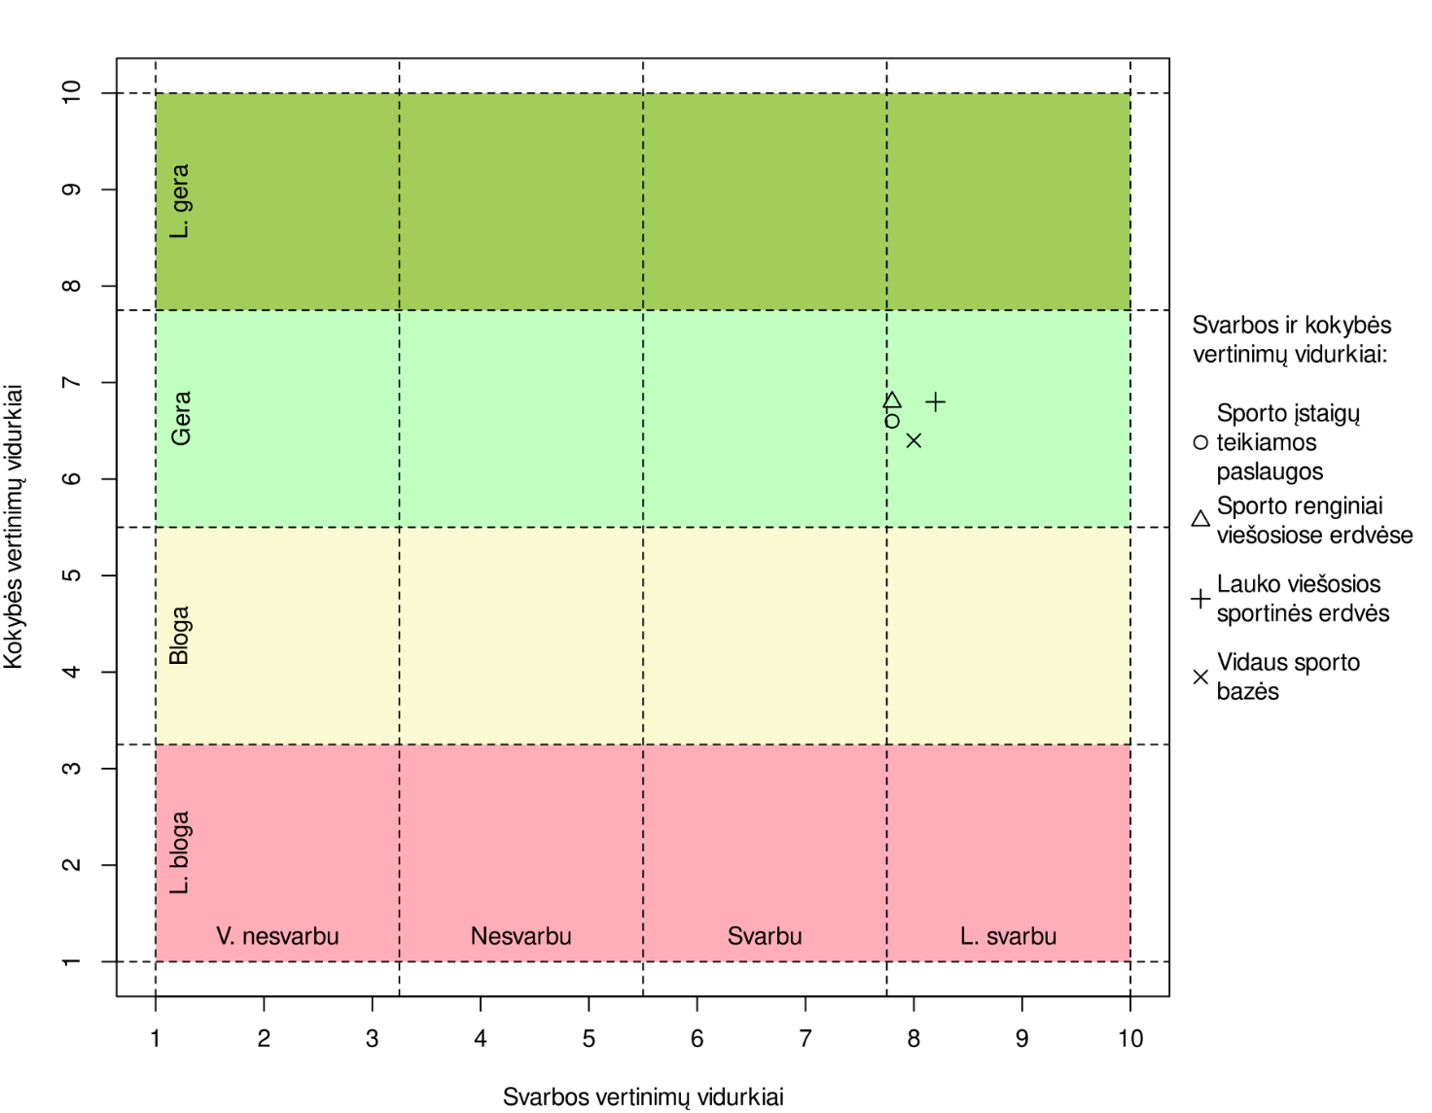
2.6.3 pav. Laisvalaikio ir sporto infrastruktūros ir paslaugų, teikiamų Klaipėdos rajono savivaldybės teritorijoje, tobulinimo matrica

Respondentų buvo klausiama, ar per pastaruosius 12 mėn. dalyvavo kokiuose nors sporto renginiuose. Gauti tyrimo duomenys rodo (žr. 2.6.4 pav.), kad tik kiek daugiau nei trečdalis (33,7 proc.) atsakiusiųjų dalyvavo sporto renginiuose.

2.6.4 pav. Dalyvavimas sporto renginiuose per pastaruosius 12 mėn. (proc.)

Respondentai, kurie nedalyvauja sporto renginiuose, nurodė, jog pagrindines to priežastys yra šios (žr. 2.6.5 pav.): renginiai vyksta nepatogiu laiku (29,1 proc.), žmonės yra labai užimti (27,7 proc.) ir trūksta informacijos apie organizuojamus renginius (27,2 proc.). Taip pat dažnai minėta tai, kad renginiai nėra įdomūs (20,9 proc.). Rečiausiai minėta tai, kad dalyvavimas brangiai kainuoja (8,3 proc.) arba nepatogus susisiekimas (11,1 proc.).

2.6.5 pav. Pagrindinės priežastys, kodėl respondentai nedalyvauja sporto renginiuose (proc.)

Daugiausia apie Klaipėdos rajono savivaldybės sporto renginius respondentai sužino (žr. 2.6.6 pav.) iš interneto (39,0 proc.), draugų, pažįstamų ir šeimos narių (24,3 proc.) ir socialinių tinklų (19,5 proc.). Mažiau svarbūs informacijos šaltiniai – spauda (9,9 proc.) ir gatvės stendai/afišos (5,5 proc.). Mažiausia dalis respondentų apie sporto renginius sužino iš radijo (0,6 proc.) bei televizijos (1,2 proc.).

2.6.6 pav. Informacijos šaltiniai, iš kurių daugiausiai/dažniausiai sužinoma apie sporto renginius Klaipėdos rajono savivaldybėje (proc.)

Atviru klausimu, respondentų buvo prašoma pateikti pasiūlymus sporto paslaugų gerinimui Klaipėdos rajono savivaldybėje. Pagrindiniai pasiūlymai buvo šie: gerinti infrastruktūrą ir paslaugų kokybę bei organizuoti daugiau įvairesnių renginių.

Sveikatos priežiūros paslaugų vertinimas

Respondentų buvo klausiama, ar per pastaruosius 12 mėn. jie arba jų šeimos nariai kreipėsi dėl sveikatos paslaugų į Klaipėdos rajone veikiančias sveikatos priežiūros įstaigas. Net 73,0 proc. iš jų atsakė teigiamai (žr. 2.7.1 pav.).

2.7.1 pav. Respondentų ar jų šeimos narių kreipimasis dėl sveikatos paslaugų į Klaipėdos rajone veikiančias sveikatos priežiūros įstaigas per pastaruosius 12 mėn. (proc.)

Aptariant pirminės sveikatos priežiūros vertinimus (žr. 2.7.2 pav.), matyti, kad geriausiai respondentai vertina medicinos darbuotojų bendravimo kultūrą (7,6 balo) ir patalpų būklę (7,3 balo). Kiek prasčiau vertinamas registracijos patogumas (7,1 balo) ir galimybė pasirinkti gydytoją (6,9 balo). Prasčiausiai vertinamas laukimas eilėje prie gydytojų kabinetų (6,1 balo) ir paslaugų/tyrimų pakankamumas bei laikas, skiriamas vienam pacientui (po 6,4 balo). Apskritai, pirminės sveikatos priežiūros institucijų darbo ir jų teikiamų paslaugų kokybės vertinimai teigiami, bet gana vidutiniški.

2.7.2 pav. Sveikatos paslaugas teikiančių institucijų / organizacijų darbo ir jų teikiamų paslaugų Klaipėdos rajono savivaldybės teritorijoje vertinimas (vidurkiai). Pirminė sveikatos priežiūra.

Aptariant Gargždų ligoninės vertinimus (žr. 2.7.3 pav.), matyti, kad geriausiai respondentai vertina medicinos darbuotojų bendravimo kultūrą (7,2 balo) ir patalpų būklę (7,0 balo). Kiek prasčiau vertinamas registracijos patogumas ir galimybė pasirinkti gydytoją (po 6,6 balo). Dar kiek prasčiau vertinamas laikas, skiriamas vienam pacientui (6,2 balo), paslaugų/tyrimų pakankamumas (6,0 balo) ir laukimas eilėje prie gydytojų kabinetų (5,7 balo). Prasčiausiai (ir žemesniu balu nei vidutinė vertinimo skalės reikšmė) vertinamos mokamų paslaugų kainos (4,9 balo). Apskritai, Gargždų ligoninės darbo ir teikiamų paslaugų kokybės vertinimai labai vidutiniški ir kiek žemesni nei pirminės sveikatos priežiūros institucijų.

2.7.3 pav. Sveikatos paslaugas teikiančių institucijų / organizacijų darbo ir jų teikiamų paslaugų Klaipėdos rajono savivaldybės teritorijoje vertinimas (vidurkiai). Gargždų ligoninė.

Respondentų buvo klausiama, ar per pastaruosius 12 mėn. jiems ar jų šeimos nariams, kai kreipėsi į Klaipėdos rajone dirbančią sveikatos priežiūros instituciją / organizaciją, visais atvejais buvo suteiktos reikiamos sveikatos priežiūros paslaugos (žr. 2.7.4 pav.). Net kiek daugiau nei pusė respondentų (51 proc.) skundėsi, kad reikiamos paslaugos nebuvo suteiktos.

2.7.4 pav. Klausimo „Ar per pastaruosius 12 mėn. Jums arba Jūsų šeimos nariams, kai kreipėtės į Klaipėdos rajone dirbančią sveikatos priežiūros instituciją / organizaciją, visais atvejais buvo suteiktos reikiamos sveikatos paslaugos?“ atsakymų pasiskirstymas (proc.)

Respondentai, kuriems prireikus nebuvo suteiktos sveikatos paslaugos, kaip pagrindines to priežastis įvardijo (žr. 2.7.5 pav.): paslauga, kurios reikėjo, nėra teikiama Klaipėdos rajono gydymo įstaigose (52,0 proc.), paslaugos būtų tekę labai ilgai laukti (35,0 proc.) ir reikalinga paslauga nebuvo suteikta dėl gydytojų ar specialistų trūkumo (34,8 proc.). Mažiausia dalis kaip pagrindinę priežastį pažymėjo, jog už suteiktą paslaugą neįstengė sumokėti (4,5 proc.).

2.7.5 pav. Pagrindinės priežastys, dėl kurių respondentams arba jų šeimos nariams nebuvo suteiktos sveikatos priežiūros paslaugos jų prireikus (proc.)

Atviru klausimu respondentų buvo prašoma pateikti pasiūlymus sveikatos paslaugų Klaipėdos rajono savivaldybėje gerinimui. Pagrindiniai pasiūlymai buvo šie: daugiau kokybiškų paslaugų, didesnis finansavimas, geresnis gydytojų specialistų pasirinkimas ir prieinamumas, paprastesnė registracija telefonu, laukimo eilių mažinimas.

Socialinės paramos vertinimas

Respondentų buvo klausiama, ar per pastaruosius 12 mėn. jie arba jų šeimos nariai kreipėsi dėl socialinių paslaugų ir / ar paramos (žr. 2.8.1 pav.). Didžioji dauguma (79,5 proc.) nesikreipė dėl šių paslaugų. Dėl socialinės paramos (pašalpų, išmokų ir kt.) kreipėsi 13,7 proc., o dėl socialinių paslaugų (priežiūros, globos, soc. pagalbos ir kt.) – 8,8 proc. respondentų.

2.8.1 pav. Respondentų arba jų šeimos narių kreipimosi dėl socialinių paslaugų ir / ar paramos per pastaruosius 12 mėn. atsakymų pasiskirstymas (proc.)

Dėl socialinės paramos ir socialinių paslaugų besikreipusių respondentų buvo klausiama, kaip jie vertina šiais klausimais kontaktuotų savivaldybės ir jos institucijų / organizacijų darbą bei jų teikiamas paslaugas (žr. 2.8.2 pav.). Geriausiai vertinama aptarnaujančių specialistų bendravimo kultūra (8,9 balo), šiek tiek mažesniu balu vertinamas gaunamų atsakymų aiškumas/motyvuotumas ir informacijos teikimas telefonu (po 8,2 balo). Mažiausiu balu (tačiau vis tiek labai pozityviai) vertinamas informacijos teikimas interneto svetainėse (8,0 balo).

2.8.2 pav. Socialines paslaugas ir paramą teikiančių Klaipėdos rajono savivaldybės ir jos institucijų / organizacijų darbo vertinimas (vidurkiai)

Analizuojant tirtų socialinių paslaugų ir paramos Klaipėdos rajono savivaldybės teritorijoje pakankamumo vertinimus (žr. 2.5.5 pav.), matyti, kad respondentų nuomone labiausiai pakanka išmokų vaikams ir našlaičiams bei pagalbos maistu (po 7,4 balo) ir šildymo, geriamojo vandens ir karšto vandens išlaidų kompensavimo bei ilgalaikės socialinės globos paslaugų (po 7,3 balo). Mažiausiai pakanka paramos mirties atveju ir vienkartinių išmokų (po 6,9 balo). Apskritai, visų tirtų socialinių paslaugų ir paramos pakankamumas yra gana vidutiniškas.

2.8.3 pav. Tirtų socialinių paslaugų ir paramos pakankamumo Klaipėdos rajono savivaldybės teritorijoje vertinimai (vidurkiai)

Analizuojant tirtų socialinių paslaugų ir paramos teikimo Klaipėdos rajono savivaldybės teritorijoje kokybės vertinimus (žr. 2.8.4 pav.), matyti, kad visais atvejais jie geresni nei vidutiniški. Respondentų nuomone, santykinai geresne kokybe pasižymi vaikų dienos centrų paslaugos (7,8 balo), taip pat pagalbos maistu ir dienos socialinės globos paslaugos (po 7,7 balo). Kiek prasčiau vertinama tik šildymo, geriamojo vandens ir karšto vandens išlaidų kompensavimo (7,2 balo) ir pirminės teisinės pagalbos teikimo (7,3 balo) kokybė.

2.8.4 pav. Tirtų socialinių paslaugų ir paramos teikimo kokybės Klaipėdos rajono savivaldybės teritorijoje vertinimai (vidurkiai)

Iš žemiau pateikto 2.8.5 paveikslo matyti, kad tiek tirtų socialinių paslaugų ir paramos pakankamumas, tiek jų teikimo kokybė vertinama pozityviai, tačiau gana vidutiniškai. Taigi gyventojų lūkestis yra tas, kad visų šių socialinių paslaugų ir paramos kokybę reikia gerinti, o apimtis – didinti.
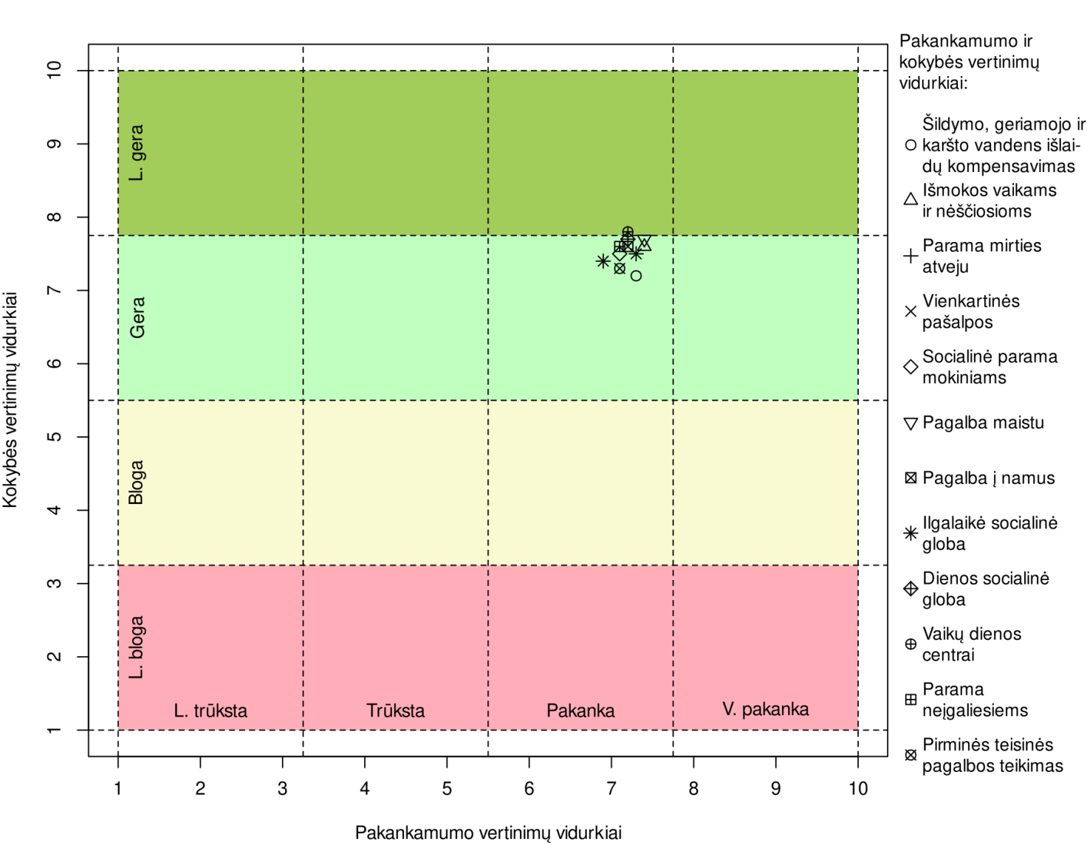
2.8.5 pav. Tirtų socialinių paslaugų ir paramos teikimo Klaipėdos rajono savivaldybės teritorijoje tobulinimo matrica

Respondentų buvo klausiama, kaip jie vertina socialines paslaugas ir paramą teikiančių įstaigų pastatų būklę Klaipėdos rajono savivaldybės teritorijoje (žr. 2.8.6 pav.). Kiek mažiau nei pusė apklaustųjų (45,5 proc.) nurodė, kad ji gera, 26,4 proc. – kad labai gera, o dar 23,8 proc. – kad nei gera, nei bloga. Socialines paslaugas ir paramą teikiančių įstaigų pastatų būklę vertinančių kaip blogą ir labai blogą respondentų buvo tik 4,4 proc.

2.8.6 pav. Klaipėdos rajono savivaldybės teritorijoje socialines paslaugas ir paramą teikiančių įstaigų pastatų būklės vertinimas (proc.)

Atviru klausimu respondentų buvo prašoma pateikti pasiūlymus socialinių paslaugų ir paramos teikimo gerinimui Klaipėdos rajono savivaldybėje. Tyrime dalyvavę respondentai siūlė plėsti paslaugas neįgaliesiems, vaikams, senjorams ir t. t., priartinti paslaugas arčiau namų, didinti socialinių darbuotojų skaičių, skirti daugiau finansavimo socialinių paslaugų plėtrai.

Švietimo paslaugų vertinimas

Analizuojant švietimo įstaigų paslaugų, teikiamų Klaipėdos rajono savivaldybės teritorijoje, svarbą (žr. 2.9.1 pav.), matyti, kad svarbiausios yra bendrojo ugdymo, neformalaus vaikų ugdymo mokyklose bei vaikų laisvalaikio centrų paslaugos (po 8,8 balo), taip pat labai svarbios yra ir neformalaus vaikų ugdymo ne mokyklose bei jaunimo laisvalaikio centrų ir klubų paslaugos (po 8,7 balo). Mažiausiai svarbiomis nurodytos specialiųjų poreikių vaikų ugdymo (8,3 balo) ir tėvų švietimo bei neformalaus suaugusiųjų švietimo (po 8,4 balo) paslaugos. Tačiau apskritai, visų tirtų švietimo įstaigų paslaugų, teikiamų Klaipėdos rajono savivaldybės teritorijoje, svarba gyventojams yra didelė.

2.9.1 pav. Švietimo įstaigų paslaugų, teikiamų Klaipėdos rajono savivaldybės teritorijoje, svarbos vertinimai (vidurkiai)

Analizuojant švietimo įstaigų paslaugų, teikiamų Klaipėdos rajono savivaldybės teritorijoje, kokybės vertinimus (žr. 2.9.2 pav.), matyti, kad visais atvejais šie vertinimai gana pozityvūs. Respondentų nuomone, santykinai geriausia kokybe pasižymi mokinių pavėžėjimo (7,8 balo) ir (iki-)priešmokyklinio ugdymo bei meninio ugdymo (po 7,6 balo) paslaugos. Kiek prasčiau vertinama neformalaus suaugusiųjų švietimo, jaunimo laisvalaikio centrų ir klubų bei neformalaus vaikų ugdymo ne mokyklose (po 7,2 balo) paslaugų kokybė.

2.9.2 pav. Švietimo įstaigų paslaugų, teikiamų Klaipėdos rajono savivaldybės teritorijoje, kokybės vertinimai (vidurkiai)

2.9.3 paveiksle pateikta švietimo įstaigų paslaugų, teikiamų Klaipėdos rajono savivaldybės teritorijoje, tobulinimo galimų krypčių matrica. Kaip galime spręsti iš grafike pateiktų duomenų, visos nagrinėtos paslaugos vertinamos kaip labai svarbos, o visų jų teikimo kokybė vertinama gana pozityviais balais. Taigi visų šių švietimo paslaugų kokybę reikia išlaikyti esamame lygyje arba dar pagerinti.

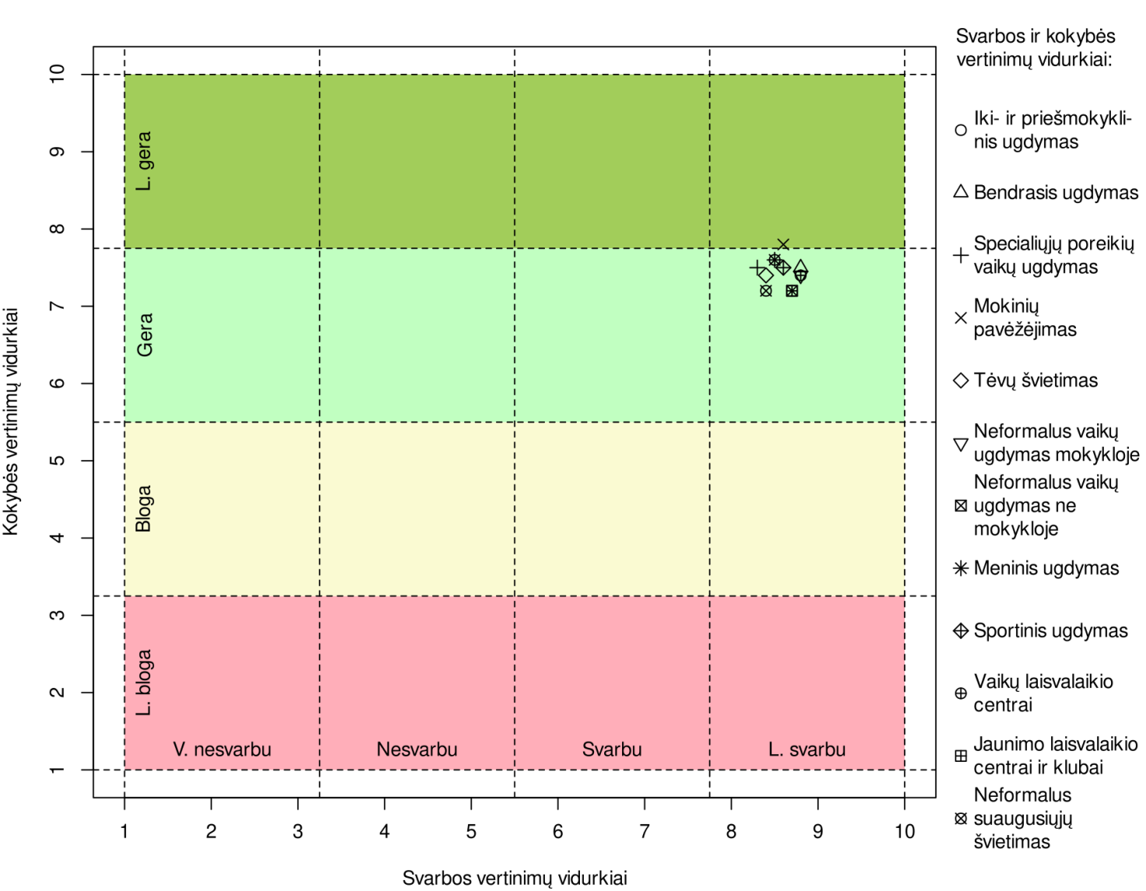
2.9.3 pav. Švietimo įstaigų paslaugų, teikiamų Klaipėdos rajono savivaldybės teritorijoje, tobulinimo matrica

Tyrime dalyvavusiems respondentams buvo užduotas klausimas „Ar per pastaruosius 12 mėn. Jūs ar Jūsų šeimos narys naudojotės švietimo paslaugomis?“. Remiantis gautais duomenimis matyti (žr. 2.9.4 pav.), kad 59,8 proc. respondentų ar jų šeimos narių nesinaudojo švietimo paslaugomis, tuo tarpu, 40,2 proc. – naudojosi.

2.9.4 pav. Respondentų ar jų šeimos narių naudojimosi švietimo paslaugomis per pastaruosius 12 mėn. atsakymų pasiskirstymas (proc.)

Kalbant apie švietimo paslaugas teikiančių įstaigų darbą bei jų teikiamas paslaugas Klaipėdos rajono savivaldybėje respondentai geriausiai vertino (žr. 2.9.5 pav.) kitų švietimo paslaugų darbuotojų bendravimo kultūrą (8,3 balo), mokytojų bendravimo kultūrą ir mokytojų kompetenciją (po 8,2 balo). Mažiausiu balu (tačiau vis tiek gana pozityviai) vertinama mokymo ir kitų švietimo paslaugų teikimo kokybė (po 7,9 balo).

2.9.5 pav. Švietimo paslaugas teikiančių įstaigų darbo bei jų teikiamų paslaugų Klaipėdos rajono savivaldybėje vertinimas (vidurkiai)

Respondentų buvo klausiama, kaip jie vertina Klaipėdos rajono savivaldybės teritorijoje švietimo paslaugas teikiančių įstaigų pastatų būklę (žr. 2.9.6 pav.). Kiek mažiau nei pusė apklaustųjų (48,0 proc.) nurodė, kad ji gera, 25,8 proc. – kad labai gera, o dar 22,3 proc. – kad nei gera, nei bloga. Švietimo paslaugas teikiančių įstaigų pastatų būklę vertinančių kaip blogą ir labai blogą respondentų buvo tik 3,9 proc.

2.9.6 pav. Klaipėdos rajono savivaldybės teritorijoje švietimo paslaugas teikiančių įstaigų pastatų būklės vertinimas (proc.)

Atviru klausimu respondentų buvo prašoma pateikti pasiūlymus švietimo paslaugų gerinimui Klaipėdos rajono savivaldybėje. Tyrime dalyvavę respondentai siūlė statyti naujas mokyklas, darželius, renovuoti esamas ugdymo įstaigas, rengti daugiau renginių ir plačiau organizuoti užimtumą vaikams, labiau atjauninti pedagoginį personalą, investuoti į pedagogų kvalifikacijos kėlimą.

Inžinerinės infrastruktūros vertinimas

Skalėje nuo 1 (labai bloga) iki 10 (labai gera) respondentų buvo prašoma įvertinti inžinerinės infrastruktūros objektų Klaipėdos rajono savivaldybėje būklę (žr. 2.10.1 pav.). Geriausiai vertinama šilto ir šalto vandens tiekimo infrastruktūra (6,7 balo). Kiek blogiau įvertinta kanalizacija ir nuotekų infrastruktūra (6,4 balo) ir šilumos tiekimo infrastruktūra (6,2 balo). Mažiausiu balu ir gana prastai įvertinta melioracija (žemių nusausinimas, drenažas, melioracijos griovių būklė) (5,1 balo). Taigi inžinerinės infrastruktūros objektų Klaipėdos rajono savivaldybėje būklė vertinama labai vidutiniškai.

2.10.1 pav. Inžinerinės infrastruktūros objektų būklės Klaipėdos rajono savivaldybėje vertinimas (vidurkiai)

Skalėje nuo 1 (labai trūksta) iki 10 (visiškai pakanka) respondentų buvo prašoma įvertinti automobilių stovėjimo aikštelių pakankamumą Klaipėdos rajono savivaldybės teritorijoje (žr. 2.10.2 pav.). Aikštelių prie parduotuvių ir kitų verslo subjektų pakankamumą respondentai vertino geriausiai (6,0 balo), šiek tiek blogiau vertintas aikštelių prie lankytinų Klaipėdos raj. savivaldybės vietų pakankamumas (5,9 balo). Mažiausiais (ir žemesniais nei skalės vidurinė reikšmė) balais vertintas aikštelių prie viešųjų įstaigų ir organizacijų (4,7 balo) ir aikštelių prie gyvenamųjų namų (4,0 balo) pakankamumas. Apskritai, stovėjimo aikštelių pakankamumas Klaipėdos rajono savivaldybės teritorijoje vertintas vidutiniškais arba prastais balais.

2.10.2 pav. Stovėjimo aikštelių pakankamumo Klaipėdos rajono savivaldybės teritorijoje vertinimas
Atviru klausimu respondentų buvo prašoma pateikti pasiūlymus inžinerinės infrastruktūros Klaipėdos rajono savivaldybėje gerinimui. Pagrindiniai pasiūlymai buvo šie: didinti stovėjimo aikštelių daugiabučių namų kiemuose ir viešuosiuose vietose kiekį, tvarkyti vandens ir kanalizacijos bei nuotekų infrastruktūrą, tvarkyti kelius, šaligatvius, dviračių takus ir pan.

IŠVADOS

Tyrimo rezultatus apibendrina 3.1 pav. pateikti gyvenamosios vietovės (Klaipėdos rajono), viešųjų paslaugų ir objektų vertinimo indeksai. Geriausiai vertinama pati gyvenamoji vietovė (Klaipėdos rajonas) (indekso vertė – 80 proc.). Taip pat labai gerai apklausoje dalyvavę gyventojai vertino švietimo paslaugas, socialinę paramą ir paslaugas bei kultūros objektus ir paslaugas (po 75,0 proc.). Kiek prasčiau buvo vertinamos (po 70 proc.) sveikatos priežiūros paslaugos, komunalinio ūkio ir aplinkos tvarkymo paslaugos ir infrastruktūra, sporto paslaugos ir infrastruktūra, turizmas ir rekreacija. Prasčiausiai vertinamos susisiekimo paslaugos (65 proc.) ir inžinerinė infrastruktūra (tik 55 proc.).

3.1 pav. Apibendrinti gyvenamosios vietovės ir viešųjų paslaugų bei objektų Klaipėdos rajono savivaldybės teritorijoje vertinimo indeksai

Beveik trečdalis apklaustų gyventojų (32,6 proc.), vertindami teigiamus Klaipėdos rajono bruožus, pirmiausiai minėjo gražią gamtinę aplinką, o dar beveik penktadalis (19,1 proc.) pirmiausiai minėjo gerą susisiekimą su kitomis vietovėmis. Kita vertus, daugiau nei trečdalis gyventojų (35,3 proc.), vertindami neigiamus Klaipėdos rajono bruožus, pirmiausiai minėjo neasfaltuotas, neprižiūrimas, netinkamai ženklinamas ir pan. gatves ir kelius, o dar beveik septintadalis (13,8 proc.) pirmiausiai skundėsi dėl neasfaltuotų daugiabučių kiemų, parkavimo vietų trūkumo.
Analizuojant viešųjų paslaugų kokybę, geriausių vertinimų sulaukė socialinės paramos, švietimo ir viešosios tvarkos užtikrinimo paslaugos (po 7,1 balo 10 balų skalėje) bei aplinkos tvarkymo, kultūros ir socialinės paslaugos (po 7,0 balo). Mažiausiu balu įvertintos susisiekimo (5,7 balo) ir inžinerinės infrastruktūros (6,1 balo) paslaugos. Apibendrinant, visos tirtos Klaipėdos rajono savivaldybės viešosios paslaugos vertinamos kaip labai svarbios, tačiau jų teikimo kokybė vertinama gana vidutiniškais balais, todėl visose srityse reiktų kokybės gerinimo (ypač susisiekimo ir aplinkos tvarkymo paslaugų srityje).
Respondentai, kurie naudojosi savivaldybės teikiamomis paslaugomis, geriausiai vertino specialistų mandagumą (8,7 balo 10 balų skalėje) ir patogų priėmimo laiką (8,5 balo), šiek tiek mažesniu balu (8,3 balo) įvertinta specialistų kompetencija ir teikiamos informacijos aiškumas. Mažiausiais balais įvertinti teiginiai „Kai kreipiausi dėl paslaugų, mano problema buvo išspręsta be reikalo „nesiuntinėjant iš vieno kabineto į kitą“ (7,6 balo) ir „Kai kreipiausi dėl paslaugų, mano problema buvo išspręsta laiku“ bei „Kai kreipiausi dėl paslaugų, į mano problemą sureaguota pakankamai greitai“ (po 8,0 balo). Taigi apskritai, visi tirti savivaldybės teikiamų paslaugų aspektai besikreipusiųjų buvo įvertinti labai teigiamai.
Komunalinio ūkio ir aplinkos tvarkymo paslaugomis Klaipėdos rajono savivaldybėje patenkinti arba labai patenkinti trys ketvirtadaliai apklausoje dalyvavusių gyventojų (nepatenkintų arba labai nepatenkintų – tik 6,2 proc.). Geriausiai iš komunalinio ūkio ir aplinkos tvarkymo paslaugų grupės kokybė vertinama centralizuoto gyvenamųjų pastatų šildymo (9,4 balo), viešųjų pastatų šildymo (9,3 balo) ir daugiabučių modernizavimo/renovacijos (9,0 balo) srityse. Žemiausias kokybės vertinimo vidutinis balas užfiksuotas vertinant gatvių, kelių, kiemų, kitų viešųjų erdvių apšvietimo ir lietaus nuotekų surinkimo (po 6,4 balo) bei gatvių, kelių, kiemų švaros priežiūros (6,6 balo) paslaugų kokybę. Apibendrinant, visos tirtos komunalinio ūkio ir aplinkos tvarkymo paslaugos vertinamos kaip svarbios arba labai svarbos, tačiau daugelio iš jų teikimo kokybė vertinama gana vidutiniškais balais, todėl šiose srityse reiktų kokybės gerinimo (ypač gatvių, kelių, kiemų, kitų viešųjų erdvių apšvietimo ir lietaus nuotekų surinkimo paslaugų srityje). Kita vertus, centralizuoto gyvenamųjų pastatų ir viešųjų pastatų šildymo bei daugiabučių modernizavimo/renovacijos paslaugų atveju kokybė jau dabar vertinama labai gerai, todėl šiose srityse reiktų tik išlaikyti esamą kokybę.
Geriausiai iš susisiekimo paslaugų grupės kokybė vertinama keleivių pervežimo viešuoju transportu rajone (6,1 balo) paslauga. Tuo tarpu pėsčiųjų ir dviračių takų priežiūros ir tinklo plėtros paslaugos vertinamos beveik žemiau vidutinio balo (po 5,5 balo). Apibendrinant, visos nagrinėtos susisiekimo paslaugos vertinamos kaip labai svarbos, tačiau visų jų teikimo kokybė vertinama labai vidutiniškais balais, todėl visose srityse reiktų kokybės gerinimo (ypač pėsčiųjų ir dviračių takų priežiūros ir tinklo plėtros paslaugų srityje).
Viešojo transporto paslaugomis retai arba niekada nesinaudoja daugiau nei du trečdaliai gyventojų. Pagrindinė nesinaudojimo priežastis – ilgiau trunkanti kelionė (įvardijo 38,1 proc. atsakiusiųjų). Viešojo transporto paslaugų srityje geriausiai vertinamas punktualumas (7,6 balo) ir aptarnavimo kokybė bei vairuotojų bendravimo kultūra (7,4 balo). Vidutiniškai balu blogiau vertinta kelionių viešuoju transportu kaina (6,5 balo) ir maršrutų tvarkaraščiai (6,2 balo). Autobusų stotelių pakankamumas vertintas 6,9 balo, o autobusų būklė – 6,1 balo. Mažiausiu balu įvertintas maršrutų pakankamumas (5,6 balo).
Beveik 70 proc. gyventojų teigė, kad yra patenkinti ar labai patenkinti kultūros paslaugomis Klaipėdos rajono savivaldybės teritorijoje. Nepatenkintų arba labai nepatenkintų – tik 5,5 proc. Klaipėdos rajono kultūros objektų, įstaigų ir renginių vertinimai labai geri. Respondentų nuomone, itin gera kokybe pasižymi muziejai (8,7 balo), taip pat gerai vertinama bibliotekų (8,1 balo) ir bažnyčių (8,0 balo) kokybė. Kiek prasčiau vertinama kultūros renginių viešosiose erdvėse (7,8 balo), kultūros centrų (7,6 balo) ir kultūrinių, istorinių, archeologinių ir architektūrinių objektų (7,4 balo) kokybė. Taigi visų kultūros objektų, įstaigų ir renginių kokybę reikia išlaikyti esamame lygyje arba dar pagerinti. Šiuo požiūriu labiau atkreiptinas dėmesys tik į kultūros centrų ir kultūrinių, istorinių, archeologinių ir architektūrinių objektų kokybę.
Analizuojant Klaipėdos rajono kultūros įstaigų teikiamų paslaugų vertinimus pasimatė, kad geriausiai vertinamas šių įstaigų darbo laikas ir aptarnaujančių specialistų kompetencija (po 8,1 balo), taip pat gerai vertinamas gaunamų atsakymų aiškumas/išsamumas ir bendra klientų aptarnavimo kokybė (po 8,0 balo). Mažiausiu balu įvertintas informacijos teikimo (internete ir pan.) pakankamumas (7,6 balo). Apskritai, Klaipėdos rajono kultūros įstaigų paslaugų teikimas vertintas labai pozityviai.
Dažniausiai respondentai lankosi bendruomenės renginiuose ir koncertuose. Rečiausiai arba niekada nesilankoma parodose, meno renginiuose ir spektakliuose. Pagrindinės nedalyvavimo kultūros renginiuose priežastys – trūksta informacijos apie organizuojamus renginius (30,0 proc.), renginiai vyksta nepatogiu laiku (28,5 proc.). Daugiausia apie Klaipėdos rajono savivaldybės kultūros objektus ir renginius respondentai sužino iš interneto (40,9 proc.), draugų, pažįstamų ir šeimos narių (20,8 proc.) ir socialinių tinklų (20,2 proc.).
Geriausiai iš turizmo ir rekreacijos objektų ir infrastruktūros grupės kokybė vertinama viešosios turizmo informacijos (informaciniai stendai, ženklai, kelio rodyklės ir pan.) (7,1 balo) ir turizmui pritaikytos saugomų teritorijų, gamtos paveldo objektų (7,0 balo) atvejais. Taip pat santykinai gerai vertintos žaliosios zonos, parkai ir skverai, aikštės ir turizmui pritaikyti kultūros paveldo objektai (po 6,9 balo). Mažiausiais balais buvo įvertintos dviračių trasos ir takai (6,0 balo) bei pėsčiųjų takai (5,6 balo). Apskritai, Klaipėdos rajono turizmo ir rekreacijos objektų ir infrastruktūros būklė vertinama gana vidutiniškai.
Gyventojų nuomone, santykinai geriausia kokybe pasižymi vandens turizmas (6,8 balo), o santykinai blogiausia – eko turizmas (6,3 balo). Apibendrinant, tiek tirtų turizmo rūšių pakankamumas, tiek jų kokybė vertinama pozityviai, tačiau labai vidutiniškai. Taigi gyventojų lūkestis yra tas, kad visų šių turizmo rūšių kokybę reikia gerinti, o apimtis – didinti. Turizmo ir rekreacijos paslaugų Klaipėdos rajono savivaldybės teritorijoje kokybės vertinimai visais atvejais geresni nei vidutiniški. Respondentų nuomone, santykinai geresne kokybe pasižymi poilsio namuose teikiamos paslaugos (7,4 balo), taip pat kaimo turizmo sodybose teikiamos paslaugos, edukacinės programos ir aktyvaus laisvalaikio gamtoje paslaugos (po 7,3 balo). Kiek prasčiau vertinama turizmo informacijos viešuose informacijos kanaluose (7,0 balo) ir turistinių maršrutų (6,7 balo) kokybė. Apibendrinant, tiek tirtų turizmo ir rekreacijos paslaugų pakankamumas, tiek jų kokybė vertinama pozityviai, tačiau gana vidutiniškai. Taigi gyventojų lūkestis yra tas, kad visų šių turizmo ir rekreacijos paslaugų kokybę reikia gerinti, o apimtis – didinti.
Laisvalaikio ir sporto infrastruktūros ir paslaugų grupės kokybės vertinimai gana vidutiniški. Gyventojų nuomone, santykinai geriausia kokybe pasižymi lauko viešosios sportinės erdvės ir sporto renginiai viešosiose erdvėse (po 6,8 balo). Kiek prasčiau vertinama sporto įstaigų teikiamų paslaugų (6,6 balo) ir vidaus sporto bazių (6,4 balo) kokybė. Apibendrinant, visos nagrinėtos laisvalaikio ir sporto paslaugos ir infrastruktūra vertinamos kaip labai svarbos, tačiau visų jų teikimo kokybė vertinama gana vidutiniškais balais, todėl visose srityse, gyventojų nuomone, reiktų kokybės gerinimo. Tik kiek daugiau nei trečdalis (33,7 proc.) gyventojų per pastaruosius 12 mėn. dalyvavo sporto renginiuose. Pagrindines nedalyvavimo sporto renginiuose priežastys – renginiai vyksta nepatogiu laiku (29,1 proc.), žmonės yra labai užimti (27,7 proc.) ir trūksta informacijos apie organizuojamus renginius (27,2 proc.). Daugiausia apie Klaipėdos rajono savivaldybės sporto renginius respondentai sužino iš interneto (39,0 proc.), draugų, pažįstamų ir šeimos narių (24,3 proc.) ir socialinių tinklų (19,5 proc.).
Net 73,0 proc. gyventojų (ar šeimos nariai) per pastaruosius 12 mėn. kreipėsi dėl sveikatos paslaugų. Net kiek daugiau nei pusė gyventojų (51 proc.) skundėsi, kad reikiamos sveikatos paslaugos nebuvo suteiktos. Kaip pagrindinės to priežastys buvo įvardijama: paslauga, kurios reikėjo, nėra teikiama Klaipėdos rajono gydymo įstaigose (52,0 proc.), paslaugos būtų tekę labai ilgai laukti (35,0 proc.) ir reikalinga paslauga nebuvo suteikta dėl gydytojų ar specialistų trūkumo (34,8 proc.).
Pirminės sveikatos priežiūros srityje geriausiai vertinama medicinos darbuotojų bendravimo kultūra (7,6 balo) ir patalpų būklė (7,3 balo). Prastokai vertinamas laukimas eilėje prie gydytojų kabinetų (6,1 balo) ir paslaugų/tyrimų pakankamumas bei laikas, skiriamas vienam pacientui (po 6,4 balo). Apskritai, pirminės sveikatos priežiūros institucijų darbo ir jų teikiamų paslaugų kokybės vertinimai teigiami, bet gana vidutiniški. Vertindami Gargždų ligoninę respondentai išskyrė medicinos darbuotojų bendravimo kultūrą (7,2 balo) ir patalpų būklę (7,0 balo). Prasčiausiai (ir žemesniu balu nei vidutinė vertinimo skalės reikšmė) vertinamos mokamų paslaugų kainos (4,9 balo). Apskritai, Gargždų ligoninės darbo ir teikiamų paslaugų kokybės vertinimai labai vidutiniški ir kiek žemesni nei pirminės sveikatos priežiūros institucijų.
Didžioji dauguma (79,5 proc.) gyventojų per pastaruosius 12 mėn. nesikreipė dėl socialinės paramos ar paslaugų. Dėl socialinės paramos (pašalpų, išmokų ir kt.) kreipėsi 13,7 proc., o dėl socialinių paslaugų (priežiūros, globos, soc. pagalbos ir kt.) – 8,8 proc. respondentų. Vertindami socialines paslaugas ir paramą teikiančių savivaldybės ir jos institucijų/ organizacijų darbą bei teikiamas paslaugas gyventojai išskyrė aptarnaujančių specialistų bendravimo kultūrą (8,9 balo), šiek tiek mažesniu balu vertino gaunamų atsakymų aiškumą/motyvuotumą ir informacijos teikimą telefonu (po 8,2 balo). Mažiausiu balu (tačiau vis tiek labai pozityviai) vertintas informacijos teikimas interneto svetainėse (8,0 balo).
Tirtų socialinių paslaugų ir paramos Klaipėdos rajono savivaldybės teritorijoje pakankamumas geriausiai vertintas išmokų vaikams ir našlaičiams bei pagalbos maistu (po 7,4 balo) ir šildymo, geriamojo vandens ir karšto vandens išlaidų kompensavimo bei ilgalaikės socialinės globos paslaugų (po 7,3 balo) atvejais. Mažiausiai pakanka paramos mirties atveju ir vienkartinių išmokų (po 6,9 balo). Apskritai, visų tirtų socialinių paslaugų ir paramos pakankamumas yra gana vidutiniškas. Tirtų socialinių paslaugų ir paramos teikimo Klaipėdos rajono savivaldybės teritorijoje kokybės vertinimai visais atvejais geresni nei vidutiniški. Santykinai geresne kokybe pasižymi vaikų dienos centrų paslaugos (7,8 balo), taip pat pagalbos maistu ir dienos socialinės globos paslaugos (po 7,7 balo). Kiek prasčiau vertinama tik šildymo, geriamojo vandens ir karšto vandens išlaidų kompensavimo (7,2 balo) ir pirminės teisinės pagalbos teikimo (7,3 balo) kokybė. Kiek daugiau nei 70 proc. gyventojų nurodė, kad socialines paslaugas ir paramą teikiančių įstaigų pastatų būklė yra gera arba labai gera. Šių pastatų būklę vertinančių kaip blogą ir labai blogą respondentų buvo tik 4,4 proc.
Tirtų švietimo įstaigų paslaugų, teikiamų Klaipėdos rajono savivaldybės teritorijoje, kokybės vertinimai gana pozityvūs. Respondentų nuomone, santykinai geriausia kokybe pasižymi mokinių pavėžėjimo (7,8 balo) ir (iki-)priešmokyklinio ugdymo bei meninio ugdymo (po 7,6 balo) paslaugos. Kiek prasčiau vertinama neformalaus suaugusiųjų švietimo, jaunimo laisvalaikio centrų ir klubų bei neformalaus vaikų ugdymo ne mokyklose (po 7,2 balo) paslaugų kokybė. Apibendrinant, visos nagrinėtos švietimo paslaugos vertinamos kaip labai svarbos, o visų jų teikimo kokybė vertinama gana pozityviais balais. Taigi visų šių švietimo paslaugų kokybę reikia išlaikyti esamame lygyje arba dar pagerinti. Kiek daugiau nei 70 proc. gyventojų nurodė, kad švietimo paslaugas teikiančių įstaigų pastatų būklė yra gera arba labai gera. Šių pastatų būklę vertinančių kaip blogą ir labai blogą respondentų buvo tik 3,9 proc.
Vertindami inžinerinės infrastruktūros objektų būklę respondentai išskyrė šilto ir šalto vandens tiekimo infrastruktūrą (6,7 balo). Kiek blogiau įvertinta kanalizacija ir nuotekų infrastruktūra (6,4 balo) ir šilumos tiekimo infrastruktūra (6,2 balo). Mažiausiu balu ir gana prastai įvertinta melioracija (žemių nusausinimas, drenažas, melioracijos griovių būklė) (5,1 balo). Taigi inžinerinės infrastruktūros objektų Klaipėdos rajono savivaldybėje būklė vertinama labai vidutiniškai.
Aikštelių prie parduotuvių ir kitų verslo subjektų pakankamumą respondentai vertino geriausiai (6,0 balo), šiek tiek blogiau vertintas aikštelių prie lankytinų Klaipėdos raj. savivaldybės vietų pakankamumas (5,9 balo). Mažiausiais (ir žemesniais nei skalės vidurinė reikšmė) balais vertintas aikštelių prie viešųjų įstaigų ir organizacijų (4,7 balo) ir aikštelių prie gyvenamųjų namų (4,0 balo) pakankamumas. Apskritai, stovėjimo aikštelių pakankamumas Klaipėdos rajono savivaldybės teritorijoje vertintas vidutiniškais arba prastais balais.

PRIEDAI

Priedas Nr. 1: Apklausos anketa

Gerb. Klaipėdos rajono gyventojai,

Maloniai kviečiame dalyvauti gyventojų apklausoje, kurią Klaipėdos rajono savivaldybės užsakymu atlieka UAB „Eurointegracijos projektai“ (http://eip.lt). Tyrimas atliekamas rengiant Klaipėdos rajono strateginį plėtros planą iki 2030 m. bei Klaipėdos rajono turizmo plėtros planą ir Klaipėdos rajono savivaldybės kultūros strategiją iki 2030 m. Šio tyrimo tikslas – nustatyti gaires rajono plėtrai planuoti ir išsiaiškinti Jūsų nuomonę apie įvairias Klaipėdos rajono savivaldybės teikiamas viešąsias paslaugas.
Apklausa yra anoniminė, surinktuose duomenyse tiesiogiai identifikuoti Jūsų atsakymų nebus įmanoma. Surinktus duomenis UAB „Eurointegracijos projektai“ saugos laikantis ES Bendrojo duomenų apsaugos reglamento, LR Asmens duomenų teisinės apsaugos įstatymo ir kitų teisės aktų iki tol, kol bus parengta apibendrinanti ataskaita ir pristatyta savivaldybės atstovams, visuomenei ir kitoms suinteresuotoms šalims. Po to duomenys bus sunaikinti. Ataskaitoje garantuojame Jūsų atsakymų konfidencialumą, nes pristatant rezultatus duomenys bus pateikiami tik apibendrinta forma (procentai, vidurkiai ir pan.).

 | - Atsakant į klausimus, prašome išreikšti savo nuomonę tinkamus variantus pažymint kryželiu × ar apibraukiant.  - N/N reiškia, kad neturite nuomonės pateikto klausimo atžvilgiu ar nežinote, ką atsakyti.  - Jeigu klausime prašoma įvertinti paslaugų svarbą ir kokybę, reikia užpildyti abi lentelės grafas, pvz.:
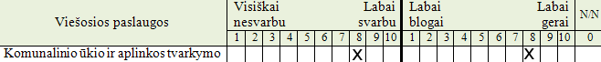

BENDRAS GYVENAMOSIOS VIETOVĖS VERTINIMAS

A1. Kuo jums patinka Klaipėdos rajonas? (pažymėti tris variantus eilės tvarka pagal svarbą)
 | VISŲ PIRMA | ANTRA | TREČIA
1. Nesunku rasti darbą ir užsidirbti | □ | □ | □
2. Graži gamtinė aplinka | □ | □ | □
3. Geras susisiekimas su kitomis vietovėmis | □ | □ | □
4. Malonūs ir kultūringi žmonės | □ | □ | □
5. Saugi ir jauki gyvenamoji aplinka | □ | □ | □
6. Geros laisvalaikio praleidimo galimybės | □ | □ | □
7. Gerai išvystytos įvairios paslaugos | □ | □ | □
8. Čia gyvena giminės ir draugai | □ | □ | □
9. Gerai išvystyta gyvenamojo būsto pasiūla | □ | □ | □
10. Kita (įrašykite)________________________________________ | □ | □ | □

A2. Kokie, Jūsų manymu, neigiami Klaipėdos rajono bruožai? (pažymėti tris variantus eilės tvarka pagal svarbą)
 | VISŲ PIRMA | ANTRA | TREČIA
1. Aukštas nusikalstamumo lygis | □ | □ | □
2. Gamtos užterštumas | □ | □ | □
3. Neasfaltuotos, neprižiūrimos, netinkamai ženklinamos ir pan. gatvės ir keliai | □ | □ | □
4. Neasfaltuoti daugiabučių kiemai, juose trūksta parkavimo vietų | □ | □ | □
5. Netvarkomos šiukšlės prie gyvenamųjų namų | □ | □ | □
6. Trūksta žaliųjų plotų (parkų ir pan.) | □ | □ | □
7. Prastas susisiekimas viešuoju transportu | □ | □ | □
8. Brangus pragyvenimas | □ | □ | □
9. Sunku rasti darbą | □ | □ | □
10. Nepakankamai išvystyta paslaugų sfera | □ | □ | □
11. Mažai laisvalaikio (kultūros, sporto ir pan.) renginių | □ | □ | □
12. Kita (įrašykite)________________________________________ | □ | □ | □

A3. Kiek Jums yra svarbios išvardintos viešosios paslaugos bei kaip vertinate jų kokybę? (įvertinkite skalėje nuo 1 iki 10, kur 1 – visiškai nesvarbu / labai bloga kokybė, 10 – labai svarbu / labai gera kokybė; jei nežinote ar neaktuali paslauga, žymėkite 99 – N/N)
Viešosios paslaugos | Visiškai Labai  nesvarbu svarbu |  |  |  |  |  |  |  |  |  | Labai Labai  bloga gera  kokybė kokybė |  |  |  |  |  |  |  |  |  | N/N
Viešosios paslaugos | 1 | 2 | 3 | 4 | 5 | 6 | 7 | 8 | 9 | 10 | 1 | 2 | 3 | 4 | 5 | 6 | 7 | 8 | 9 | 10 | 99
Inžinerinės infrastruktūros (buitinių ir lietaus nuotekų, vandens ir šilumos tiekimo ir pan.)
Aplinkos tvarkymo (atliekų tvarkymo, švaros palaikymo, želdinių priežiūros ir pan.)
Susisiekimo (viešojo transporto, kelių ir gatvių tiesimo bei priežiūros ir pan.)
Kultūros
Turizmo informacijos teikimo/gavimo
Sporto, aktyvaus laisvalaikio
Sveikatos priežiūros
Socialinės paslaugos
Socialinė parama
Švietimo
Teritorijų planavimo
Viešosios tvarkos užtikrinimo
Viešų pastatų ir objektų priežiūros

A4. Ar per pastaruosius 12 mėn. naudojotės Klaipėdos rajono savivaldybės teikiamomis paslaugomis? (pažymėkite Taip arba Ne)
- Taip
- Ne (toliau atsakinėkite į B1 klausimą)

A5. Vertindami Klaipėdos rajono savivaldybės darbą bei teikiamas paslaugas, nurodykite, kaip vertinate kiekvieną iš teiginių (įvertinkite skalėje nuo 1 iki 10, kur 1 – visiškai nesutinkate, 10 – visiškai sutinkate; jei nežinote ar neaktuali paslauga, žymėkite 99 – N/N)
Vertinami teiginiai | Visiškai Visiškai  nesutinku sutinku |  |  |  |  |  |  |  |  |  | N/N
Vertinami teiginiai | 1 | 2 | 3 | 4 | 5 | 6 | 7 | 8 | 9 | 10 | 99
1. Savivaldybės ir seniūnijų nustatytas asmenų priėmimo laikas yra patogus
2. Visą reikiamą informaciją apie paslaugas lengvai gavau telefonu
3. Visa reikiama informacija apie paslaugas lengvai prieinama internetu
4. Kai kreipiausi dėl paslaugų, į mano problemą sureaguota pakankamai greitai
5. Kai kreipiausi dėl paslaugų, mano problema buvo išspręsta be reikalo „nesiuntinėjant iš vieno kabineto į kitą“
6. Kai kreipiausi dėl paslaugų, mano problema buvo išspręsta laiku (per institucijos nurodytą laiką)
7. Man reikalingas paslaugas teikiantys specialistai, mano manymu, buvo kompetentingi
8. Man reikalingas paslaugas teikiantys specialistai buvo mandagūs
9. Institucijos teikiama informacija apie man reikalingas paslaugas buvo aiški ir išsami

A6. Jeigu vertindami A5 klausimo teiginius pasirinkote balą nuo 1 iki 5, prašome nurodyti, kodėl nesutinkate su juo (jais). Ši informacija svarbi siekiant gerinti viešųjų paslaugų kokybę Klaipėdos rajone. (įrašykite)
________________________________________________________________________________________________
________________________________________________________________________________________________
________________________________________________________________________________________________
________________________________________________________________________________________________

KOMUNALINIO ŪKIO IR APLINKOS TVARKYMO PASLAUGŲ VERTINIMAS

B1. Nurodykite, kiek Jums yra svarbios toliau išvardytos komunalinio ūkio ir aplinkos tvarkymo paslaugos, teikiamos Klaipėdos rajono savivaldybės teritorijoje bei kaip vertinate jų kokybę (įvertinkite skalėje nuo 1 iki 10, kur 1 – visiškai nesvarbu / labai bloga kokybė, 10 – labai svarbu / labai gera kokybė; jei nežinote ar neaktuali paslauga, žymėkite 99 – N/N)
Paslaugos | Visiškai Labai  nesvarbu svarbu |  |  |  |  |  |  |  |  |  | Labai Labai  bloga gera  kokybė kokybė |  |  |  |  |  |  |  |  |  | N/N
Paslaugos | 1 | 2 | 3 | 4 | 5 | 6 | 7 | 8 | 9 | 10 | 1 | 2 | 3 | 4 | 5 | 6 | 7 | 8 | 9 | 10 | 99
Atliekų tvarkymo
Kapinių priežiūros
Želdinių, parkų ir kitų žaliųjų zonų priežiūros
Geriamojo vandens tiekimo
Lietaus nuotekų surinkimo
Nuotekų tvarkymo
Daugiabučių administravimo
Gatvių, kelių, kiemų švaros priežiūros
Gatvių, kelių, kiemų, kitų viešųjų erdvių apšvietimo
Mažosios architektūros (suoliukai ir kt.) priežiūros
Daugiabučių modernizavimo/renovacijos
Centralizuoto gyvenamųjų pastatų šildymo
Viešųjų pastatų šildymo

B2. Apskritai, ar esate patenkintas komunalinio ūkio ir aplinkos tvarkymo paslaugomis Klaipėdos rajono savivaldybės teritorijoje? (įvertinkite skalėje nuo 1 iki 10, kur 1 – labai nepatenkintas/-a, 10 – labai patenkintas/-a; jei nežinote ar neaktuali paslauga, žymėkite 99 – N/N)
Labai nepatenkintas/-a Labai patenkintas/-a |  |  |  |  |  |  |  |  |  | N/N
1 | 2 | 3 | 4 | 5 | 6 | 7 | 8 | 9 | 10 | 99

B3. Kas, Jūsų manymu, turėtų būti padaryta Klaipėdos rajono savivaldybėje, kad pagerėtų komunalinio ūkio ir aplinkos tvarkymo situacija? Ši informacija svarbi siekiant gerinti komunalinio ūkio ir aplinkos tvarkymo paslaugų kokybę Klaipėdos rajone. (įrašykite)
________________________________________________________________________________________________
________________________________________________________________________________________________
________________________________________________________________________________________________
________________________________________________________________________________________________

SUSISIEKIMO PASLAUGŲ VERTINIMAS

C1. Nurodykite, kiek Jums yra svarbios toliau išvardytos susisiekimo paslaugos, teikiamos Klaipėdos rajono savivaldybės teritorijoje bei kaip vertinate jų kokybę (įvertinkite skalėje nuo 1 iki 10, kur 1 – visiškai nesvarbu / labai bloga kokybė, 10 – labai svarbu / labai gera kokybė; jei nežinote ar neaktuali paslauga, žymėkite 99 – N/N)
Paslaugos | Visiškai Labai  nesvarbu svarbu |  |  |  |  |  |  |  |  |  | Labai Labai  bloga gera  kokybė kokybė |  |  |  |  |  |  |  |  |  | N/N
Paslaugos | 1 | 2 | 3 | 4 | 5 | 6 | 7 | 8 | 9 | 10 | 1 | 2 | 3 | 4 | 5 | 6 | 7 | 8 | 9 | 10 | 99
Kelių, gatvių ir šaligatvių priežiūra ir tinklo plėtra
Pėsčiųjų ir dviračių takų priežiūra ir tinklo plėtra
Kiemų ir automobilių parkavimo vietų prie daugiabučių priežiūra ir plėtra
Keleivių pervežimas viešuoju transportu rajone

C2. Ar dažnai naudojatės viešojo keleivinio transporto paslaugomis? (apibraukite ar kitaip pažymėkite)
- Dažnai (toliau atsakinėkite į C4 klausimą)
- Kartais (toliau atsakinėkite į C4 klausimą)
- Retai (toliau atsakinėkite į C4 klausimą)
- Niekada

C3. Jei keliaujate tik nuosava transporto priemone, nurodykite svarbiausias priežastis, kodėl? (apibraukite ar kitaip pažymėkite ne daugiau 3 priežasčių)
1. Mažiau sugaištu laiko kelionėje | 4. Nėra kitų galimybių
2. Nėra patogaus viešojo transporto | 5. Mažesnės išlaidos
3. Man tai labiausiai įprastas būdas | 6. Kita (įrašykite) _________________________________

C4. Kaip vertinate viešojo keleivinio transporto paslaugas Klaipėdos rajono savivaldybėje? (įvertinkite skalėje nuo 1 iki 10, kur 1 – labai blogai, 10 – labai gerai; jei nežinote ar neaktuali paslauga, žymėkite 99 – N/N)
Paslaugų kokybė | Labai blogai Labai gerai |  |  |  |  |  |  |  |  |  | N/N
Paslaugų kokybė | 1 | 2 | 3 | 4 | 5 | 6 | 7 | 8 | 9 | 10 | 99
Autobusų būklė
Viešojo transporto punktualumas
Maršrutų pakankamumas
Maršrutų tvarkaraščiai (išdėstymas laike)
Autobusų stotelių pakankamumas
Kelionių viešuoju transportu kaina
Aptarnavimo kokybė ir vairuotojų bendravimo kultūra

C5. Jei turite mokyklinio amžiaus vaikų, kaip jie keliauja į mokyklą? (apibraukite ar kitaip pažymėkite)
1. Pėsčiomis | 2. Mokyklos autobusu | 3. Specialiai organizuojamu reisu (ne mokyklos autobusu)  6. Kita (įrašykite) _________________________
4. Vežame nuosavu automobiliu | 5. Viešuoju transportu

C6. Jūsų pasiūlymai susisiekimo paslaugų gerinimui Klaipėdos rajono savivaldybėje? Ši informacija svarbi siekiant gerinti susisiekimo paslaugų kokybę Klaipėdos rajone. (įrašykite)
________________________________________________________________________________________________
________________________________________________________________________________________________
________________________________________________________________________________________________
________________________________________________________________________________________________

KULTŪROS OBJEKTŲ IR PASLAUGŲ VERTINIMAS

D1. Nurodykite, kiek Jums yra svarbūs toliau išvardyti kultūros objektai, įstaigos ir renginiai Klaipėdos rajono savivaldybės teritorijoje, bei kaip vertinate jų kokybę (įvertinkite skalėje nuo 1 iki 10, kur 1 – visiškai nesvarbu / labai bloga kokybė, 10 – labai svarbu / labai gera kokybė; jei nežinote ar neaktuali paslauga, žymėkite 99 – N/N)
Objektai, įstaigos ir renginiai | Visiškai Labai  nesvarbu svarbu |  |  |  |  |  |  |  |  |  | Labai Labai  bloga gera  kokybė kokybė |  |  |  |  |  |  |  |  |  | N/N
Objektai, įstaigos ir renginiai | 1 | 2 | 3 | 4 | 5 | 6 | 7 | 8 | 9 | 10 | 1 | 2 | 3 | 4 | 5 | 6 | 7 | 8 | 9 | 10 | 99
Muziejai
Kultūriniai, istoriniai, archeologiniai, architektūriniai objektai (piliakalniai, paminklai, skulptūros, statiniai ir pan.)
Bažnyčios
Bibliotekos
Kultūros centrai
Kultūros renginiai viešosiose erdvėse (vietinės ir valstybinės šventės, festivaliai bei pan.)

D2. Kaip vertinate toliau išvardytus Klaipėdos rajono kultūros įstaigų teikiamų paslaugų aspektus? (įvertinkite skalėje nuo 1 iki 10, kur 1 – labai blogai, 10 – labai gerai; jei nežinote ar neaktuali paslauga, žymėkite 99 – N/N)
Paslaugų kokybė | Labai blogai Labai gerai |  |  |  |  |  |  |  |  |  | N/N
Paslaugų kokybė | 1 | 2 | 3 | 4 | 5 | 6 | 7 | 8 | 9 | 10 | 99
Informacijos teikimo (internete ir pan.) pakankamumas
Klientų aptarnavimo kokybė
Aptarnaujančių specialistų kompetencija
Gaunamų atsakymų aiškumas/išsamumas
Darbo laikas

D3. Ar dažnai lankotės toliau išvardytuose kultūros renginiuose Klaipėdos rajone? (apibraukite ar kitaip pažymėkite)
Renginiai | Jūs lankotės:
Renginiai | Visada | Dažnai | Kartais | Retai | Niekada
Koncertai | 1 | 2 | 3 | 4 | 5
Spektakliai | 1 | 2 | 3 | 4 | 5
Bendruomenių renginiai | 1 | 2 | 3 | 4 | 5
Parodos | 1 | 2 | 3 | 4 | 5
Meno renginiai | 1 | 2 | 3 | 4 | 5
Kiti (įrašykite) _____________________________________ | 1 | 2 | 3 | 4 | 5

D4. Jeigu nedalyvaujate kultūros renginiuose, nurodykite pagrindines priežastis, kodėl? (apibraukite ar kitaip pažymėkite ne daugiau 3 priežasčių)
1. Toli, nepatogus susisiekimas | 2. Neįdomūs renginiai
3. Trūksta informacijos apie organizuojamus renginius | 4. Esu labai užimtas žmogus
5. Tai brangiai kainuoja | 6. Renginiai vyksta man nepatogiu laiku
7. Kita (įrašykite) ____________________________________________________________________________________

D5. Nurodykite, iš kurio informacijos šaltinio Jūs daugiausiai / dažniausiai sužinote apie kultūros objektus ir renginius Klaipėdos rajono savivaldybėje? (apibraukite ar kitaip pažymėkite vieną variantą)
1. Interneto | 2. Spaudos | 3. Draugų, pažįstamų, šeimos narių
4. Televizijos | 5. Radijo | 6. Gatvės stendų, afišų
7. Socialinių tinklų | 8. Kita (įrašykite) ________________________________________________________

D6. Apskritai, ar esate patenkintas kultūros paslaugomis Klaipėdos rajono savivaldybės teritorijoje? (įvertinkite skalėje nuo 1 iki 10, kur 1 – labai nepatenkintas/-a, 10 – labai patenkintas/-a; jei nežinote ar neaktuali paslauga, žymėkite 99 – N/N)
Labai nepatenkintas/-a Labai patenkintas/-a |  |  |  |  |  |  |  |  |  | N/N
1 | 2 | 3 | 4 | 5 | 6 | 7 | 8 | 9 | 10 | 99

D7. Jūsų pasiūlymai kultūros paslaugų gerinimui Klaipėdos rajono savivaldybėje? Ši informacija svarbi siekiant gerinti kultūros paslaugų kokybę Klaipėdos rajone. (įrašykite)
________________________________________________________________________________________________
________________________________________________________________________________________________
________________________________________________________________________________________________
________________________________________________________________________________________________

TURIZMO IR REKREACIJOS VERTINIMAS

J1. Kaip vertinate toliau išvardytų esamų turizmo ir rekreacijos objektų ir infrastruktūros būklę Klaipėdos rajono savivaldybėje? (įvertinkite skalėje nuo 1 iki 10, kur 1 – labai bloga, 10 – labai gera; jei nežinote žymėkite 99 – N/N)
Turizmo ir rekreacijos objektai | Labai bloga Labai gera |  |  |  |  |  |  |  |  |  | N/N
Turizmo ir rekreacijos objektai | 1 | 2 | 3 | 4 | 5 | 6 | 7 | 8 | 9 | 10 | 99
Turizmui pritaikyti kultūros paveldo objektai
Turizmui pritaikytos saugomos teritorijos, gamtos paveldo objektai
Aktyviam turizmui (plaukiojimui ir pan.) pritaikyti vandens telkiniai
Paplūdimiai
Žaliosios zonos, parkai ir skverai
Aikštės
Vaikų žaidimų aikštelės
Pėsčiųjų takai
Dviračių trasos ir takai
Poilsiavietės, atokvėpio vietos ir pan. gamtoje
Viešoji turizmo informacija (informaciniai stendai, ženklai, kelio rodyklės ir pan.)

J2. Kaip įvertintumėte skirtingų turizmo rūšių pakankamumą ir kokybę Klaipėdos rajono savivaldybės teritorijoje? (įvertinkite skalėje nuo 1 iki 10, kur 1 – labai trūksta / labai bloga kokybė, 10 – visiškai netrūksta / labai gera kokybė; jei nežinote ar neaktuali paslauga, žymėkite 99 – N/N)
Paslaugos | Labai Visiškai  trūksta pakanka |  |  |  |  |  |  |  |  |  | Labai Labai  bloga gera  kokybė kokybė |  |  |  |  |  |  |  |  |  | N/N
Paslaugos | 1 | 2 | 3 | 4 | 5 | 6 | 7 | 8 | 9 | 10 | 1 | 2 | 3 | 4 | 5 | 6 | 7 | 8 | 9 | 10 | 99
Kultūrinis turizmas
Poilsinis/sveikatingumo turizmas
Eko turizmas
Vandens turizmas

J3. Kaip įvertintumėte toliau išvardytų turizmo ir rekreacijos paslaugų pakankamumą ir kokybę Klaipėdos rajono savivaldybės teritorijoje? (įvertinkite skalėje nuo 1 iki 10, kur 1 – labai trūksta / labai bloga kokybė, 10 – visiškai netrūksta / labai gera kokybė; jei nežinote ar neaktuali paslauga, žymėkite 99 – N/N)
Paslaugos | Labai Visiškai  trūksta pakanka |  |  |  |  |  |  |  |  |  | Labai Labai  bloga gera  kokybė kokybė |  |  |  |  |  |  |  |  |  | N/N
Paslaugos | 1 | 2 | 3 | 4 | 5 | 6 | 7 | 8 | 9 | 10 | 1 | 2 | 3 | 4 | 5 | 6 | 7 | 8 | 9 | 10 | 99
Turizmo informacijos prieinamumas viešuose informacijos kanaluose (internete, vietinėje spaudoje)
Turistiniai maršrutai
Kaimo turizmo sodybose teikiamos apgyvendinimo, maitinimo ir poilsio organizavimo paslaugos
Edukacinės programos
Poilsio namuose teikiamos apgyvendinimo, maitinimo ir poilsio organizavimo paslaugos
SPA paslaugos
Aktyvus laisvalaikis gamtoje (dažasvydis, baidarės, auto-moto trasos, laipiojimo parkai, įvairios pajūrio pramogos ir pan.)

J4. Jūsų pasiūlymai turizmo ir rekreacijos paslaugų gerinimui Klaipėdos rajono savivaldybėje? Ši informacija svarbi siekiant gerinti turizmo ir rekreacijos paslaugų kokybę Klaipėdos rajone. (įrašykite)
________________________________________________________________________________________________
________________________________________________________________________________________________
________________________________________________________________________________________________
________________________________________________________________________________________________

SPORTO PASLAUGŲ IR INFRASTRUKTŪROS VERTINIMAS

E1. Nurodykite, kiek Jums yra svarbios toliau išvardytos laisvalaikio ir sporto infrastruktūra ir paslaugos, teikiamos Klaipėdos rajono savivaldybės teritorijoje, bei kaip vertinate jų kokybę (įvertinkite skalėje nuo 1 iki 10, kur 1 – visiškai nesvarbu / labai bloga kokybė, 10 – labai svarbu / labai gera kokybė; jei nežinote ar neaktuali paslauga, žymėkite 99 – N/N)
Infrastruktūra ir paslaugos | Visiškai Labai  nesvarbu svarbu |  |  |  |  |  |  |  |  |  | Labai Labai  bloga gera  kokybė kokybė |  |  |  |  |  |  |  |  |  | N/N
Infrastruktūra ir paslaugos | 1 | 2 | 3 | 4 | 5 | 6 | 7 | 8 | 9 | 10 | 1 | 2 | 3 | 4 | 5 | 6 | 7 | 8 | 9 | 10 | 99
Sporto įstaigų (klubų, centrų ir pan.) teikiamos paslaugos
Sporto renginiai viešosiose erdvėse
Lauko viešosios sportinės erdvės (stadionai, sporto aikštelės, lauko treniruokliai ir pan.)
Vidaus sporto bazės (sporto salės ir pan.)

E2. Ar per pastaruosius 12 mėn. Jūs dalyvavote kokiuose nors sporto renginiuose? (pažymėkite Taip arba Ne)
1. Taip (toliau atsakinėkite į E4 klausimą)
2. Ne

E3. Jeigu nedalyvavote sporto renginiuose, nurodykite pagrindines priežastis, kodėl? (apibraukite ar kitaip pažymėkite ne daugiau 3 priežasčių)
1. Toli, nepatogus susisiekimas | 2. Neįdomūs renginiai
3. Apie organizuojamus renginius mažai žinau | 4. Esu labai užimtas žmogus
5. Tai brangiai kainuoja | 6. Renginiai vyksta man nepatogiu laiku
7. Kita (įrašykite) ____________________________________________________________________________________

E4. Nurodykite, iš kurio informacijos šaltinio Jūs daugiausiai / dažniausiai sužinote apie sporto renginius Klaipėdos rajono savivaldybėje? (apibraukite ar kitaip pažymėkite vieną variantą)
1. Interneto | 2. Spaudos | 3. Draugų, pažįstamų, šeimos narių
4. Televizijos | 5. Radijo | 6. Gatvės stendų, afišų
7. Socialinių tinklų | 8. Kita (įrašykite) _______________________________________________________

E5. Jūsų pasiūlymai sporto paslaugų gerinimui Klaipėdos rajono savivaldybėje? Ši informacija svarbi siekiant gerinti sporto paslaugų kokybę Klaipėdos rajone. (įrašykite)
________________________________________________________________________________________________
________________________________________________________________________________________________
________________________________________________________________________________________________
________________________________________________________________________________________________

SVEIKATOS PRIEŽIŪROS PASLAUGŲ VERTINIMAS

F1. Ar per pastaruosius 12 mėn. Jūs arba Jūsų šeimos narys kreipėtės dėl sveikatos paslaugų į Klaipėdos rajone veikiančią sveikatos priežiūros įstaigą? (pažymėkite Taip arba Ne)
- Taip
- Ne (toliau atsakinėkite į F5 klausimą)

F2. Kaip vertinate sveikatos paslaugas teikiančių institucijų ar organizacijų darbą ir jų teikiamas paslaugas Klaipėdos rajono savivaldybės teritorijoje (įvertinkite skalėje nuo 1 iki 10, kur 1 – labai blogai, 10 – labai gerai; jei nežinote ar neaktuali paslauga, žymėkite 99 – N/N)
Paslaugos | Labai blogai Labai gerai |  |  |  |  |  |  |  |  |  | N/N
Paslaugos | 1 | 2 | 3 | 4 | 5 | 6 | 7 | 8 | 9 | 10 | 99
  - Pirminė sveikatos priežiūra (šeimos gydytojas)
Medicinos darbuotojų bendravimo kultūra
Registracijos pas gydytoją patogumas
Laukimas eilėje prie gydytojų kabinetų
Laikas, skiriamas vienam pacientui
Paslaugų ir tyrimų pakankamumas
Patalpų būklė
Galimybė pasirinkti gydytoją
  - Gargždų ligoninė
Medicinos darbuotojų bendravimo kultūra
Registracijos pas gydytoją patogumas
Laukimas eilėje prie gydytojų kabinetų
Laikas, skiriamas vienam pacientui
Paslaugų ir tyrimų pakankamumas
Mokamų paslaugų kaina
Patalpų būklė
Galimybė pasirinkti gydytoją

F3. Ar per pastaruosius 12 mėn. Jums arba Jūsų šeimos nariams, kai kreipėtės į Klaipėdos rajone dirbančią sveikatos priežiūros instituciją ar organizaciją, visais atvejais buvo suteiktos reikiamos sveikatos paslaugos? (pažymėkite Taip arba Ne)
- Taip (toliau atsakinėkite į F5 klausimą)
- Ne

F4. Įvardykite pagrindines priežastis, dėl kurių Jums arba Jūsų šeimos nariams nebuvo suteiktos sveikatos paslaugos jų prireikus (apibraukite ar kitaip pažymėkite ne daugiau 3 priežasčių)
1. Už suteiktą paslaugą neįstengiau sumokėti
2. Paslaugos būtų tekę labai ilgai laukti
3. Paslauga, kurios reikėjo, nėra teikiama Klaipėdos rajono gydymo įstaigose, o kitur neturėjau galimybių jos pasiekti nei asmeniniu, nei viešuoju transportu
4. Reikalinga paslauga nebuvo suteikta dėl gydytojų ar specialistų trūkumo
5. Trūko medicininės įrangos
6. Paslauga, kurios reikėjo, nėra teikiama Klaipėdos r. gydymo įstaigose
7. Kita (įrašykite) ________________________________________________________________________________

F5. Jūsų pasiūlymai sveikatos paslaugų Klaipėdos rajono savivaldybėje gerinimui? Ši informacija svarbi siekiant gerinti sveikatos paslaugų kokybę Klaipėdos rajone. (įrašykite)
________________________________________________________________________________________________
________________________________________________________________________________________________
________________________________________________________________________________________________
________________________________________________________________________________________________

SOCIALINĖS PARAMOS VERTINIMAS

G1. Ar per pastaruosius 12 mėn. Jūs arba Jūsų šeimos narys kreipėtės dėl socialinių paslaugų ir / ar paramos? (pažymėkite visus tinkamus variantus)
- Kreipėtės dėl socialinių paslaugų (priežiūra, globa, soc. pagalba ir kt.)
- Kreipėtės dėl socialinės paramos (pašalpų, išmokų ir kt.)
- Nesikreipėte (toliau atsakinėkite į G3 klausimą)

G2. Kaip vertinate socialines paslaugas ir paramą teikiančių savivaldybės ir jos institucijų / organizacijų darbą Klaipėdos rajono savivaldybėje? (įvertinkite skalėje nuo 1 iki 10, kur 1 – labai blogai, 10 – labai gerai; jei nežinote ar neaktuali paslauga, žymėkite 99 – N/N)
Paslaugų kokybė | Labai blogai Labai gerai |  |  |  |  |  |  |  |  |  | N/N
Paslaugų kokybė | 1 | 2 | 3 | 4 | 5 | 6 | 7 | 8 | 9 | 10 | 99
Informacijos teikimas telefonu
Informacijos teikimas savivaldybės interneto svetainėje
Gaunamų atsakymų aiškumas, motyvuotumas
Aptarnaujančių specialistų bendravimo kultūra

G3. Kaip įvertintumėte toliau išvardytų socialinių paslaugų ir paramos pakankamumą bei teikimo kokybę Klaipėdos rajono savivaldybės teritorijoje? (įvertinkite skalėje nuo 1 iki 10, kur 1 – labai trūksta / labai bloga kokybė, 10 – visiškai pakanka / labai gera kokybė; jei nežinote ar neaktuali paslauga, žymėkite 99 – N/N)
Paslaugos ir parama | Labai Visiškai  trūksta pakanka |  |  |  |  |  |  |  |  |  | Labai Labai  bloga gera  kokybė kokybė |  |  |  |  |  |  |  |  |  | N/N
Paslaugos ir parama | 1 | 2 | 3 | 4 | 5 | 6 | 7 | 8 | 9 | 10 | 1 | 2 | 3 | 4 | 5 | 6 | 7 | 8 | 9 | 10 | 99
Šildymo, geriamojo vandens ir karšto vandens išlaidų kompensavimas
Išmokos vaikams ir nėščiosioms
Parama mirties atveju
Vienkartinės pašalpos
Socialinė parama mokiniams
Pagalba maistu
Pagalba į namus
Ilgalaikė socialinė globa
Dienos socialinė globa
Vaikų dienos centrai
Parama neįgaliesiems
Pirminės teisinės pagalbos teikimas

G4. Apskritai, kaip vertinate socialines paslaugas ir paramą teikiančių įstaigų pastatų būklę Klaipėdos rajono savivaldybės teritorijoje? (įvertinkite skalėje nuo 1 iki 10, kur 1 – labai bloga, 10 – labai gera; jei nežinote, žymėkite 99 – N/N)
Labai bloga Labai gera |  |  |  |  |  |  |  |  |  | N/N
1 | 2 | 3 | 4 | 5 | 6 | 7 | 8 | 9 | 10 | 99

G5. Jūsų pasiūlymai socialinių paslaugų ir paramos teikimo gerinimui Klaipėdos rajono savivaldybėje? Ši informacija svarbi siekiant gerinti socialinių paslaugų ir paramos kokybę Klaipėdos rajone. (įrašykite)
________________________________________________________________________________________________
________________________________________________________________________________________________
________________________________________________________________________________________________
________________________________________________________________________________________________

ŠVIETIMO PASLAUGŲ VERTINIMAS

H1. Nurodykite, kiek Jums yra svarbios toliau išvardytos švietimo įstaigų paslaugos, teikiamos Klaipėdos rajono savivaldybės teritorijoje, bei kaip vertinate jų kokybę (įvertinkite skalėje nuo 1 iki 10, kur 1 – visiškai nesvarbu / labai bloga kokybė, 10 – labai svarbu / labai gera kokybė; jei nežinote ar neaktuali paslauga, žymėkite 99 – N/N)
Paslaugos | Visiškai Labai  nesvarbu svarbu |  |  |  |  |  |  |  |  |  | Labai Labai  bloga gera  kokybė kokybė |  |  |  |  |  |  |  |  |  | N/N
Paslaugos | 1 | 2 | 3 | 4 | 5 | 6 | 7 | 8 | 9 | 10 | 1 | 2 | 3 | 4 | 5 | 6 | 7 | 8 | 9 | 10 | 99
Ikimokyklinis ir priešmokyklinis ugdymas
Bendrasis ugdymas
Specialiųjų poreikių vaikų ugdymas
Mokinių pavėžėjimas į / iš mokyklos
Tėvų švietimas
Neformalus vaikų ugdymas mokykloje (būreliai)
Neformalus vaikų ugdymas ne mokykloje
Meninis ugdymas (Muzikos mokyklos)
Sportinis ugdymas (Sporto mokykla)
Vaikų laisvalaikio centrai
Jaunimo laisvalaikio centrai ir klubai
Neformalus suaugusiųjų švietimas (kursai / seminarai / paskaitos)

H2. Ar per pastaruosius 12 mėn. Jūs ar Jūsų šeimos narys naudojotės švietimo paslaugomis? (pažymėkite visus tinkamus variantus)
- Taip
- Ne (toliau atsakinėkite į H4 klausimą)

H3. Kaip vertinate švietimo paslaugas teikiančių įstaigų darbą bei jų teikiamas paslaugas Klaipėdos rajono savivaldybėje? (įvertinkite skalėje nuo 1 iki 10, kur 1 – labai blogai, 10 – labai gerai; jei nežinote ar neaktuali paslauga, žymėkite 99 – N/N)
Darbo ir paslaugų kokybė | Labai blogai Labai gerai |  |  |  |  |  |  |  |  |  | N/N
Darbo ir paslaugų kokybė | 1 | 2 | 3 | 4 | 5 | 6 | 7 | 8 | 9 | 10 | 99
Mokytojų ir pagalbos mokiniui specialistų kompetencija
Ugdymo kokybė
Mokytojų bendravimo kultūra
Kitų švietimo paslaugų ir aptarnaujančių darbuotojų bendravimo kultūra

H4. Apskritai, kaip vertinate švietimo įstaigų pastatų būklę Klaipėdos rajono savivaldybės teritorijoje? (įvertinkite skalėje nuo 1 iki 10, kur 1 – labai bloga, 10 – labai gera; jei nežinote, žymėkite 99 – N/N)
Labai bloga Labai gera |  |  |  |  |  |  |  |  |  | N/N
1 | 2 | 3 | 4 | 5 | 6 | 7 | 8 | 9 | 10 | 99

H5. Jūsų pasiūlymai švietimo paslaugų gerinimui Klaipėdos rajono savivaldybėje? Ši informacija svarbi siekiant gerinti švietimo paslaugų kokybę Klaipėdos rajone. (įrašykite)
________________________________________________________________________________________________
________________________________________________________________________________________________
________________________________________________________________________________________________
________________________________________________________________________________________________

INŽINERINĖS INFRASTRUKTŪROS VERTINIMAS

I1. Kaip vertinate toliau išvardytų inžinerinės infrastruktūros objektų būklę Klaipėdos rajono savivaldybėje? (įvertinkite skalėje nuo 1 iki 10, kur 1 – labai bloga, 10 – labai gera; jei nežinote žymėkite 99 – N/N)
Inžinerinė infrastruktūra | Labai bloga Labai gera |  |  |  |  |  |  |  |  |  | N/N
Inžinerinė infrastruktūra | 1 | 2 | 3 | 4 | 5 | 6 | 7 | 8 | 9 | 10 | 99
Šilto ir šalto vandens tiekimo infrastruktūra
Kanalizacija ir nuotekų infrastruktūra
Melioracija (žemių nusausinimas, drenažas, melioracijos griovių būklė)
Šilumos tiekimo infrastruktūra

I2. Kaip vertinate automobilių stovėjimo aikštelių pakankamumą Klaipėdos rajono savivaldybės teritorijoje? (įvertinkite skalėje nuo 1 iki 10, kur 1 – labai trūksta, 10 – visiškai pakanka; jei nežinote ar neaktuali paslauga, žymėkite 99 – N/N)
Automobilių stovėjimo aikštelių pakankamumas | Labai trūksta Visiškai pakanka |  |  |  |  |  |  |  |  |  | N/N
Automobilių stovėjimo aikštelių pakankamumas | 1 | 2 | 3 | 4 | 5 | 6 | 7 | 8 | 9 | 10 | 99
Aikštelių prie gyvenamųjų namų
Aikštelių prie viešųjų įstaigų ir organizacijų
Aikštelių prie parduotuvių ir kitų verslo subjektų
Aikštelių prie lankytinų Klaipėdos rajono savivaldybės vietų (muziejų, parkų ir pan.)

I3. Kaip vertinate automobilių stovėjimo aikštelių pakankamumą Klaipėdos rajono savivaldybės teritorijoje? (įvertinkite skalėje nuo 1 iki 10, kur 1 – labai trūksta, 10 – visiškai pakanka; jei nežinote ar neaktuali paslauga, žymėkite 99 – N/N)
Automobilių stovėjimo aikštelių pakankamumas | Labai trūksta Visiškai pakanka |  |  |  |  |  |  |  |  |  | N/N
Automobilių stovėjimo aikštelių pakankamumas | 1 | 2 | 3 | 4 | 5 | 6 | 7 | 8 | 9 | 10 | 99
Aikštelių prie gyvenamųjų namų
Aikštelių prie viešųjų įstaigų ir organizacijų
Aikštelių prie parduotuvių ir kitų verslo subjektų
Aikštelių prie lankytinų Klaipėdos rajono savivaldybės vietų (muziejų, parkų ir pan.)

I4. Jūsų pasiūlymai inžinerinės infrastruktūros Klaipėdos rajono savivaldybėje gerinimui? Ši informacija svarbi siekiant gerinti inžinerinės infrastruktūros kokybę Klaipėdos rajone. (įrašykite)
________________________________________________________________________________________________
________________________________________________________________________________________________
________________________________________________________________________________________________
________________________________________________________________________________________________

KLAUSIMAI APIE JUS

SD1. Jūsų lytis:  - Vyras  - Moteris | SD2. Jūsų amžius:  - Iki 24 m.  - 25–34 m.  - 35–44 m.  - 45–54 m.  - 55–64 m.  - 65 m. ir daugiau |  | SD3. Jūsų išsilavinimas:  - Pradinis, pagrindinis, vidurinis (įskaitant profesinį)  - Aukštesnysis / spec. vidurinis / aukštasis neuniversitetinis  - Aukštasis universitetinis | SD4. Nurodykite, kokios yra bendros vidutinės mėnesinės Jūsų namų ūkio pajamos:  - Iki 500 eurų  - 501-1000 eurų  - 1001-1500 eurų  - Daugiau nei 1500 eurų  - Atsisakau atsakyti
SD5. Jūsų šeimyninė padėtis:  - Netekėjusi / nevedęs  - Ištekėjusi / vedęs / gyvename su partneriu nesusituokę  - Išsiskyrusi/-ęs / gyvenu atskirai  - Našlys/-ė |  | SD6. Šeimos narių skaičius (įskaitant Jus):  - 1 asmuo  - 2 asmenys  - 3 asmenys  - 4 asmenys  - 5 asmenys ir daugiau |  | SD7. Ar esate deklaravęs/-usi gyvenamąją vietą Klaipėdos rajone  - Taip  - Ne  - Atsisakau atsakyti
SD8. Jūsų užsiėmimas:  - Įmonės, kurioje dirba samdomi darbuotojai, savininkas/-ė  - Samdomas/-a darbuotojas/-a (aukščiausios ar vidurinės grandies vadovas/-ė, specialistas/-ė, tarnautojas/-ė)  - Samdomas/-a darbininkas/-ė  - Savarankiškai dirbantis asmuo  - Ūkininkas/-ė  - Studentas/-ė (moksleivis/-ė)  - Bedarbis/-ė  - Pensininkas/-ė  - Turiu negalią / sergu ilgalaike liga  - Namų šeimininkas/-ė (visa darbo diena)  - Kita (įrašykite) _____________________________________  - Atsisakau atsakyti |  |  |  | SD9. Seniūnija, kurioje Jūs gyvenate:  - Agluonėnų  - Dauparų-Kvietinių  - Dovilų  - Endriejavo  - Gargždų  - Judrėnų  - Kretingalės  - Priekulės  - Sendvario  - Veiviržėnų  - Vėžaičių

Nuoširdžiai dėkojame už dalyvavimą apklausoje !

Priedas Nr. 2: Internetinės apklausos imties charakteristika

Šiame priede pateikiamuose grafikuose apibūdinama internetinės apklausos imties realizuota charakteristika.
a)
b)
Išsilavinimas
c)
d)
P2.1 pav. Internetinės apklausos imties demografinė charakteristika

Vidutinės mėnesinės namų ūkio pajamos
a)
b)
c)
P2.2 pav. Internetinės apklausos imties demografinė charakteristika

a)
b)
P2.3 pav. Internetinės apklausos imties demografinė charakteristika

Priedas Nr. 3: Realizuotos imties ir Klaipėdos rajono populiacijos charakteristikų palyginimas

Šiame priede esančioje lentelėje pateikiamos palyginamosios realizuotos imties ir Klaipėdos rajono gyventojų populiacijos (naudojant Lietuvos statistikos departamento duomenis) charakteristikos pagal lytį, amžių ir seniūniją.

Seniūnija | Deklaruotų gyventojų skaičius pagal STD (2019-01-01, proc.) | Realizuota imtis (proc.)
1. Agluonėnų | 1,95 | 3,2
2. Dauparų-Kvietinių | 6,42 | 10,4
3. Dovilų | 9,21 | 10,6
4. Endriejavo | 2,64 | 5,2
5. Gargždų | 25,96 | 16,5
6. Judrėnų | 1,11 | 2,6
7. Kretingalės | 8,91 | 5,5
8. Priekulės | 15,13 | 17,9
9. Sendvario | 16,30 | 9,7
10. Veiviržėnų | 4,76 | 7,6
11. Vėžaičių | 7,61 | 10,8
Iš viso | 100,00 | 100,0
Lytis | Deklaruotų gyventojų skaičius pagal STD (2019-01-01, proc.) | Realizuota imtis (proc.)
Vyrai | 50,3 | 40,2
Moterys | 49,7 | 59,8
Iš viso | 100,00 | 100,0
Amžius | Deklaruotų gyventojų skaičius pagal STD (2019-01-01, proc.) | Realizuota imtis (proc.)
Iki 24 m. | 9,9 | 5,8
25–34 m. | 16,5 | 16,1
35–44 m. | 18,2 | 20,7
45–54 m. | 19,5 | 23,2
55–64 m. | 17,1 | 20,9
65 m. ir daugiau | 18,8 | 13,3
Iš viso | 100,00 | 100,0

Priede Nr. 3 yra pateiktos palyginamosios realizuotos imties ir Klaipėdos rajono gyventojų populiacijos (naudojant Lietuvos statistikos departamento duomenis) charakteristikos pagal lytį, amžių ir seniūniją.

